

UNIONE DEI COMUNI TERRE DI FIUME

Manuale di gestione protocollo, dei flussi documentali e della conservazione sostitutiva

Sommario

SEZIONE I - DEFINIZIONI ED AMBITO DI APPLICAZIONE 4
Articolo 1 - Ambito di applicazione 4
Articolo 2 - Definizioni 4
SEZIONE II - DISPOSIZIONI GENERALI 6
Articolo 3 - Aree organizzative omogenee 6
Articolo 4 - Tenuta del protocollo informatico, flussi documentali e archivi 6
Articolo 5 - Unicità del protocollo informatico 7
Articolo 6 - Eliminazione dei protocolli interni 7
Articolo 7 - Modello organizzativo adottato per la gestione dei documenti 7
SEZIONE III - PRODUZIONE DEI DOCUMENTI 7
Articolo 8 - Regole generali e contenuti minimi 7
Articolo 9 - Formazione dei documenti informatici 8
SEZIONE IV - RICEZIONE DEI DOCUMENTI 8
Articolo 10 - Ricezione dei documenti su supporto cartaceo 8
Articolo 11 - Ricezione dei documenti informatici 8
Articolo 12 - Rilascio di ricevute attestanti la ricezione di documenti analogici 9
Articolo 13 - Rilascio di ricevute attestanti la ricezione di documenti informatici 9
SEZIONE V - REGISTRAZIONE DEI DOCUMENTI 9
Articolo 14 - Documenti soggetti a registrazione di protocollo 9
Articolo 15 - Documenti non soggetti a registrazione di protocollo 9
Articolo 16 - Registrazione di protocollo dei documenti su supporto cartaceo 10
Articolo 17 - Registrazione di protocollo dei documenti informatici 10
Articolo 18 - Segnatura di protocollo 11
Articolo 19 - Segnatura di protocollo dei documenti su supporto cartaceo 11
Articolo 20 - Segnatura di protocollo dei documenti informatici 11
Articolo 21 - Annullamento delle registrazioni di protocollo 12
Articolo 22 - Registro giornaliero di protocollo 12
Articolo 23 - Registro giornaliero informatico di protocollo 12
Articolo 24 - Registro di emergenza 12
Articolo 25 - Differimento dei termini di registrazione 13
Articolo 26 - Documenti inerenti a gare d’appalto 13
Articolo 27 - Corrispondenza personale o riservata 13
Articolo 28 - Documenti ricevuti prima via fax e poi in originale su supporto cartaceo 13
Articolo 29 - Modalità di trattamento di determinate tipologie di documenti 14
SEZIONE VI - CLASSIFICAZIONE DEI DOCUMENTI 14
Articolo 30 - Piano di conservazione dell’archivio 14
Articolo 31 - Modalità di esecuzione dell’operazione di classificazione dei documenti 14
SEZIONE VII - ASSEGNAZIONE, RECAPITO E PRESA IN CARICO DEI DOCUMENTI 14
Articolo 32 - Il processo di assegnazione dei documenti 14
Articolo 33 - Recapito e presa in carico dei documenti ricevuti su supporto cartaceo 14
Articolo 34 - Recapito e presa in carico dei documenti ricevuti su supporto informatico 15
Articolo 35 - Modifica delle assegnazioni 15
SEZIONE VIII - SCANSIONE DEI DOCUMENTI 15
Articolo 36 - Documenti soggetti a scansione ed uffici abilitati 15
Articolo 37 - Modalità di svolgimento del processo di scansione 15
SEZIONE IX - FASCICOLAZIONE DEI DOCUMENTI 16
Articolo 38 - Formazione ed identificazione dei fascicoli 16
SEZIONE X - SPEDIZIONE DEI DOCUMENTI 16
Articolo 39 - Spedizione dei documenti su supporto cartaceo 16
Articolo 40 - Spedizione dei documenti informatici 16
SEZIONE XI - FASI DI LAVORAZIONE DEI DOCUMENTI 17
Articolo 41 - Fasi di lavorazione dei documenti ricevuti 17
Articolo 42 - Flusso di lavorazione dei documenti spediti 17
Articolo 43 - Flusso di lavorazione dei documenti interni 17
SEZIONE XII - GESTIONE DEI FLUSSI DOCUMENTALI 17
Articolo 44 - Comunicazioni ufficiali tra unità organizzative 17
SEZIONE XIII - GESTIONE DEI PROCEDIMENTI AMMINISTRATIVI 18
Articolo 45 - Procedimenti amministrativi e registrazione dello stato di avanzamento 18
SEZIONE XIV - ARCHIVIAZIONE DEI DOCUMENTI CARTACEI 18
Articolo 46 - Tenuta e conservazione dei fascicoli dell’archivio corrente 18
Articolo 47 - Versamento dei fascicoli nell’archivio di deposito 18
Articolo 48 - Archivio di deposito e formazione dell’archivio storico 18
SEZIONE XV - ARCHIVIAZIONE DEI DOCUMENTI INFORMATICI 19
Articolo 49 - Archiviazione dei documenti 19
Articolo 50 - Conservazione digitale 19
Articolo 51 - Ruoli e responsabilità della conservazione 19
Articolo 52 - Struttura organizzativa per il servizio di conservazione 21
Articolo 53 - Oggetti sottoposti a conservazione 21
SEZIONE XVI – PROCESSO DI CONSERVAZIONE 22
Articolo 54 – Formati elettronici accettati 22
Articolo 55 – Classi documentali 22
Articolo 56 – Acquisizione dei documenti da archiviare 22
Articolo 57 – Consolidamento e presa in carico dei documenti 23
Articolo 58 – Creazione e certificazione dei supporti 23
Articolo 59 – Schema Flusso processo di Conservazione sostitutiva 24
Articolo 60 – Organizzazione dei supporti conservati 24
Articolo 61 – Archiviazione sostitutiva delle scritture contabili 25
Articolo 62 – Schema flusso della fatturazione elettronica 25
Articolo 63 – Rapporti con l’Agenzia delle Entrate 26
Articolo 64 – Controllo del processo di conservazione sostitutiva 26
Articolo 65 – Verifica periodica della leggibilità dei documenti conservati 27
Articolo 66 – Tracciabilità, programmazione e controllo degli accessi 27
Articolo 67 – Manutenzione ordinaria ed aggiornamenti 27
SEZIONE XVII - ACCESSIBILITÀ AL SISTEMA DI GESTIONE DEI DOCUMENTI 27
Articolo 68 - Accesso da parte degli uffici utente 28
Articolo 69 - Accesso da parte di utenti esterni all’Amministrazione 28
Articolo 70 - Accesso da parte di altre aree organizzative omogenee 28
SEZIONE XVII - PIANO DI SICUREZZA INFORMATICA 28
SEZIONE XVIII - FUNZIONALITÀ DEL SISTEMA DI GESTIONE DEI DOCUMENTI 29
ALLEGATO N° 1 30
ALLEGATO N° 2 32
ALLEGATO N° 3 33
ALLEGATO N° 4 39
ALLEGATO N° 5 40
ALLEGATO N° 6 41
ALLEGATO N° 7 42
ALLEGATO N° 8 43
ALLEGATO N° 9 44
ALLEGATO N° 10 45

SEZIONE I - DEFINIZIONI ED AMBITO DI APPLICAZIONE

Articolo 1 - Ambito di applicazione

- Il presente manuale di gestione dei documenti è adottato ai sensi degli articoli 3 e 5 del DPCM 31 ottobre 2000, recante le regole tecniche per il protocollo informatico e in base al Decreto del Presidente del Consiglio dei Ministri 3 dicembre 2013 - Regole tecniche in materia di sistema di conservazione ai sensi degli articoli 20, commi 3 e 5-bis, 23-ter, comma 4, 43, commi 1 e 3, 44, 44-bis e 71, comma 1, del Codice dell'amministrazione digitale di cui al decreto legislativo n. 82 del 2005;
- Esso disciplina le attività di formazione, registrazione, classificazione, fascicolazione ed archiviazione dei documenti, oltre che la gestione dei flussi documentali e dei procedimenti amministrativi, nonché la conservazione sostitutiva dei documenti del Comune di Alluvioni Piovera.

Articolo 2 - Definizioni

1. Ai fini del presente manuale s’intende:
- per Amministrazione, l’Amministrazione comunale di Alluvioni Piovera;
- per testo unico, il DPR 28 dicembre 2000, n° 445, recante il testo unico delle disposizioni legislative e regolamentari in materia di documentazione amministrativa;
- per area organizzativa omogenea, un insieme di funzioni e di strutture, individuate dall’Amministrazione che opera su tematiche omogenee e che presenta esigenze di gestione della documentazione in modo unitario e coordinato [cfr. art. 2, comma 1, lettera n), del DPCM 31 ottobre 2000];
- per unità organizzativa, un ufficio dell’area organizzativa omogenea che utilizza i servizi messi a disposizione dal sistema di gestione informatica dei documenti [cfr. art. 2, lettera o), del DPCM 31 ottobre 2000];
- per documento amministrativo, ogni rappresentazione, comunque formata, del contenuto di atti, anche interni, delle pubbliche amministrazioni o, comunque, utilizzati ai fini dell’attività amministrativa [cfr. art. 1, comma 1, lettera a), del testo unico];
- per documento informatico, la rappresentazione informatica di atti, fatti o dati giuridicamente rilevanti [cfr. art. 1, comma 1, lettera b), del testo unico];
- per firma digitale, il risultato della procedura informatica (validazione) basata su un sistema di chiavi asimmetriche a coppia, una pubblica e una privata, che consente al sottoscrittore tramite la chiave privata e al destinatario tramite la chiave pubblica, rispettivamente, di rendere manifesta e di verificare la provenienza e l’integrità di un documento informatico o di un insieme di documenti informatici [cfr. art. 1, comma 1, lettera n), del testo unico];
- per impronta del documento informatico, una sequenza di simboli binari di lunghezza predefinita, generata mediante l’applicazione al documento di una funzione matematica di HASH che assicura l’univocità del risultato [cfr. art. 1, comma 1, lettere b) e c), del DPCM 8 febbraio 1999, recante le regole tecniche per la formazione, la trasmissione, la conservazione, la duplicazione, la riproduzione e la validazione, anche temporale, dei documenti informatici ai sensi dell’art.3, comma 1, del DPR 513/97];
- per gestione dei documenti, l’insieme delle attività finalizzate alla formazione, ricezione, registrazione di protocollo e alla classificazione, organizzazione, assegnazione e reperimento dei documenti amministrativi formati o acquisiti dall’Amministrazione, nell’ambito del sistema di classificazione d’archivio adottato [cfr. art. 1, comma 1, lettera q), del testo unico];
- per sistema di gestione informatica dei documenti, l’insieme delle risorse di calcolo, degli apparati, delle reti di comunicazione e delle procedure informatiche utilizzati dall’Amministrazione per la gestione dei documenti [cfr. art. 1, comma 1, lettera r), del testo unico];
- per firma elettronica, ai sensi dell’articolo 2, comma 1, lettera a), del decreto legislativo 23 gennaio 2002, n. 10, l’insieme dei dati in forma elettronica, allegati oppure connessi tramite associazione logica ad altri dati elettronici, utilizzati come metodo di autenticazione informatica [cfr. art. 1, comma 1, lettera cc) del testo unico];
- per firma elettronica avanzata, ai sensi dell’articolo 2, comma 1, lettera g), del decreto legislativo 23 gennaio 2002, n. 10, la firma elettronica ottenuta attraverso una procedura informatica che garantisce la connessione univoca al firmatario e la sua univoca identificazione, creata con mezzi sui quali il firmatario può conservare un controllo esclusivo e collegata ai dati ai quali si riferisce in modo da consentire di rilevare se i dati siano stati successivamente modificati [cfr. art. 1, comma 1, lettera dd), del testo unico];
- per firma elettronica qualificata, la firma elettronica avanzata che sia basata su un certificato qualificato e creata mediante un dispositivo sicuro per la creazione della firma [cfr. art. 1, comma 1, lettera ee), del testo unico];
- per dispositivo per la creazione della firma, ai sensi dell’art. 2, comma 1, lettera f), del decreto legislativo 23 gennaio 2002, n. 10, l’apparato strumentale usato per la creazione della firma elettronica, rispondente ai requisiti di cui all’art. 10 del citato decreto legislativo, nonché del testo unico [cfr. art. 1, comma 1, lettera ii), del testo unico];
- per dispositivo sicuro per la creazione della firma, ai sensi dell’art. 2 comma 1, lettera f), del decreto legislativo 23 gennaio 2002, n. 10, l’apparato strumentale usato per la creazione della firma elettronica, rispondente ai requisiti di cui all’art. 10 del citato decreto legislativo, nonché del testo unico [cfr. art. 1, comma 1, lettera ll), del testo unico];
- per dispositivo di verifica della firma, il programma informatico (software) adeguatamente configurato o l’apparato strumentale (hardware) usati per effettuare la verifica della firma elettronica [cfr. art. 1, comma 1, lettera ll), del testo unico];
- per segnatura di protocollo, l’apposizione o l’associazione, all’originale del documento, in forma permanente e non modificabile, delle informazioni che consentono di identificare/individuare in modo inequivocabile il documento stesso [cfr. art. 1, comma 1, lettera s), del testo unico];
- per archivio corrente, la parte di documentazione relativa agli affari ed ai procedimenti in corso di istruttoria e di trattazione, o comunque verso i quali sussiste un interesse corrente [S. Guiati, La gestione di un archivio di deposito di ente locale, San Miniato (Pisa), Archilab 2000];
- per archivio di deposito, la parte di documentazione relativa ad affari esauriti, non più occorrenti quindi alla trattazione degli affari in corso, ma non ancora destinata istituzionalmente alla conservazione permanente e alla consultazione da parte del pubblico [P. Carucci, Le fonti archivistiche: ordinamento e conservazione, Roma, NIS, 1996];
- per archivio storico, il complesso di documenti relativi ad affari esauriti e destinati, previe operazioni di scarto, alla conservazione permanente per garantirne in forma adeguata la consultazione al pubblico [P. Carucci, Le fonti archivistiche: ordinamento e conservazione, Roma, NIS, 1996];
- per titolario di classificazione, un sistema precostituito di partizioni astratte gerarchicamente ordinate, individuato sulla base dell’analisi delle competenze dell’Amministrazione, al quale deve ricondursi la molteplicità dei documenti prodotti, per consentirne la sedimentazione secondo un ordine logico che rispecchi storicamente lo sviluppo dell’attività svolta [P. Carucci, Le fonti archivistiche: ordinamento e conservazione, Roma, NIS, 1996];
- per piano di conservazione di un archivio, il piano, integrato con il titolario di classificazione, contenente i criteri di organizzazione dell’archivio, di selezione periodica e conservazione permanente dei documenti, nel rispetto delle vigenti disposizioni in materia di tutela dei beni culturali [cfr. art. 68, comma 1, del testo unico];
- per fascicolo, l’unità di base indivisibile di un archivio che raccoglie i documenti relativi ad un procedimento amministrativo o ad un affare;
- per supporto ottico di memorizzazione, il mezzo fisico che consente la memorizzazione di documenti digitali mediante l’impiego della tecnologia laser (quali, ad esempio, dischi ottici, magneto-ottici, DVD);
- per archiviazione digitale, il processo di memorizzazione, su qualsiasi idoneo supporto, di documenti digitali, anche informatici, univocamente identificati mediante un codice di riferimento, antecedente all’eventuale processo di conservazione;
- per conservazione digitale, il processo effettuato con le modalità di cui agli articoli 3 e 4 della Deliberazione AIPA 13 dicembre 2001, n° 42;
- per Servizio, il Servizio per la tenuta del protocollo informatico, della gestione dei flussi documentali e degli archivi [cfr. art. 61, comma 1, del testo unico].

SEZIONE II - DISPOSIZIONI GENERALI

Articolo 3 - Aree organizzative omogenee

1. Per la gestione dei documenti, l’Amministrazione istituisce un’area organizzativa omogenea descritta nell’allegato n° 1.
2. Nel medesimo allegato, è riportato il codice identificativo [cfr. art. 12, comma 2, lettera b), del DPCM 31 ottobre 2000] e l’insieme delle unità organizzative che la compongono con la loro articolazione gerarchica [cfr. art. 3, comma 1, lettera a), del DPCM 31 ottobre 2000].

Articolo 4 - Tenuta del protocollo informatico, flussi documentali e archivi

1. Nell’area organizzativa omogenea è istituito un Servizio per la tenuta del protocollo informatico, la gestione dei flussi documentali e degli archivi, ai sensi dell’art. 61, comma 1, del testo unico.
2. Nell’allegato n° 1, sono riportati:
- la denominazione del Servizio;
- il nominativo del Responsabile del Servizio [cfr. art. 61, comma 2, del testo unico];
- il nominativo del vicario del Responsabile del Servizio nei casi di vacanza, assenza o impedimento di questi [cfr. art. 3, comma 1, lettera b), DPCM 31ottobre 2000].
3. Al Servizio sono assegnati i compiti di cui all’articolo 61, comma 3, del testo unico e precisamente:
- attribuisce il livello di autorizzazione per l’accesso alle funzioni del sistema di protocollo informatico, distinguendo tra abilitazioni alla consultazione e abilitazioni all’inserimento e alla modifica delle informazioni;
- garantisce che le operazioni di registrazione e di segnatura di protocollo si svolgano nel rispetto della normativa vigente;
- garantisce la corretta produzione e la conservazione del registro giornaliero di protocollo;
- conserva le copie dei dati di protocollo e dei documenti archiviati su supporto informatico, in luoghi sicuri e differenti;
- garantisce il buon funzionamento degli strumenti e dell’organizzazione delle attività di registrazione di protocollo, di gestione dei documenti e dei flussi documentali, incluse le funzionalità di accesso di cui agli articoli 59 e 60 del testo unico e le attività di gestione dell’archivio di cui agli articoli 67, 68 e 69 dello stesso testo unico;
- autorizza le operazioni di annullamento delle registrazioni di protocollo;
- vigila sull’osservanza delle disposizioni del presente regolamento da parte del personale autorizzato e degli incaricati.
4. Al Responsabile del Servizio compete il costante aggiornamento di tutti gli allegati al presente manuale.

Articolo 5 - Unicità del protocollo informatico

- La numerazione delle registrazioni di protocollo è unica e progressiva. Essa si chiude al 31 dicembre di ogni anno e ricomincia da 1 all’inizio dell’anno successivo.
- Il numero di protocollo è costituito da almeno sette cifre numeriche, ai sensi dell’articolo 57 del testo unico.
- Non è consentita l’identificazione dei documenti mediante l’assegnazione manuale di numeri di protocollo che il sistema informatico ha già attribuito ad altri documenti, anche se questi documenti sono strettamente correlati tra loro.

Articolo 6 - Eliminazione dei protocolli interni

- Con l’entrata in funzione del sistema di gestione informatica dei documenti sono eliminati tutti i sistemi di registrazione dei documenti alternativi al protocollo informatico [cfr. art. 3, comma 1, lettera d), DPCM 31 ottobre 2000].

Articolo 7 - Modello organizzativo adottato per la gestione dei documenti

- Per la gestione dei documenti è adottato un modello organizzativo che prevede la partecipazione attiva di più soggetti ed uffici utente, ognuno dei quali è abilitato a svolgere soltanto le operazioni di propria competenza.
- Le abilitazioni all’utilizzo delle funzionalità del sistema di gestione informatica dei documenti, ovvero l’identificazione delle unità organizzative e del personale abilitati allo svolgimento delle operazioni di registrazione di protocollo, organizzazione ed archiviazione dei documenti, con il relativi flussi principali sono riportate nell’allegato n° 3 [cfr. art. 5, comma 2, lettera f), del DPCM 31 ottobre 2000].

SEZIONE III - PRODUZIONE DEI DOCUMENTI

Articolo 8 - Regole generali e contenuti minimi

- I documenti dell’Amministrazione sono di norma prodotti con sistemi informatici, ai sensi dell’articolo 3 del D. L.vo 12 febbraio 1993, n. 39 e successive modificazioni e integrazioni.
- Le regole per la determinazione dei contenuti e della struttura dei documenti informatici sono definite dalla dirigenza [cfr. art. 3, comma 4, della Deliberazione AIPA 51/2000, recante le regole tecniche in materia di formazione e conservazione dei documenti informatici delle pubbliche amministrazioni].

Articolo 9 - Formazione dei documenti informatici

- La sottoscrizione dei documenti informatici, quando prescritta, è ottenuta con un processo di firma digitale conforme alle disposizioni contenute nel testo unico e nel DPCM 8 febbraio 1999.
- Per la formazione dei documenti informatici per i quali non è prescritta la sottoscrizione, si utilizzano i servizi di riconoscimento, autenticazione e crittografia disponibili sulla rete dell’Amministrazione.

SEZIONE IV - RICEZIONE DEI DOCUMENTI

Articolo 10 - Ricezione dei documenti su supporto cartaceo

- I documenti su supporto cartaceo possono pervenire all’Amministrazione attraverso:
- il servizio postale;
- la consegna diretta all’ufficio di protocollo;
- gli apparecchi telefax.

- I documenti che transitano attraverso il Servizio postale vengono ritirati quotidianamente dagli uscieri e consegnati all’ufficio di Protocollo.
- I documenti ricevuti con apparecchi telefax, se sono soggetti a registrazione di protocollo, in assenza di un sistema informatico che ne consente l’acquisizione in formato elettronico (fax management system), sono trattati come quelli consegnati direttamente all’ufficio di protocollo. Con la disponibilità di un fax management system, invece, si applicano le procedure previste per la ricezione dei documenti informatici.

Articolo 11 - Ricezione dei documenti informatici

- La ricezione dei documenti informatici indirizzati all’area organizzativa omogenea è assicurata tramite una casella di posta elettronica istituzionale certificata riservata a questa funzione [cfr. art. 15, comma 3, DPCM 31 ottobre 2000].
- L’indirizzo della casella di posta elettronica istituzionale attivata nell’area organizzativa omogenea è riportato nell’allegato n° 1.
- Il Responsabile del Servizio provvede a pubblicizzare l’indirizzo postale elettronico istituzionale con ogni mezzo di comunicazione e a trasmetterlo agli Organi competenti ai sensi dell’articolo 12, comma 2, lettera c), del DPCM 31 ottobre 2000.
- I documenti informatici che pervengono direttamente agli uffici utente sono da questi valutati, ai sensi dell’articolo 15, comma 7, del DPCM 31 ottobre 2000 e, se soggetti a registrazione di protocollo o ad altra forma di registrazione, immediatamente inoltrati all’indirizzo elettronico istituzionale dell’area organizzativa omogenea.
- L’operazione di ricezione dei documenti informatici avviene con modalità conformi alle disposizioni contenute nella Circolare AIPA 7 maggio 2001, n° 28, recante standard, modalità di trasmissione, formato e definizioni dei tipi di informazioni minime ed accessorie comunemente scambiate tra le pubbliche amministrazioni e associate ai documenti protocollati. Essa comprende anche i processi di verifica dell’autenticità, della provenienza e dell’integrità dei documenti stessi.

Articolo 12 - Rilascio di ricevute attestanti la ricezione di documenti analogici

- Qualora un documento cartaceo sia consegnato personalmente dal mittente o da altra persona incaricata e venga richiesto il rilascio di una ricevuta attestante l’avvenuta consegna, l’ufficio che lo riceve è autorizzato a fotocopiare il documento e ad apporre sulla copia la segnatura del protocollo dell’Amministrazione con la data e l’ora d’arrivo e la sigla dell’operatore.
- In alternativa, l’ufficio che riceve il documento, se abilitato, esegue la registrazione di protocollo in arrivo e rilascia la fotocopia del documento con gli estremi della segnatura.

Articolo 13 - Rilascio di ricevute attestanti la ricezione di documenti informatici

- Nel caso di ricezione di documenti informatici per via telematica, la notifica al mittente dell’avvenuto recapito è assicurata dal servizio di posta elettronica certificata utilizzato dall’Amministrazione.
- Il sistema di gestione informatica dei documenti, in conformità alle disposizioni contenute nella Circolare AIPA 7 maggio 2001, n° 28, provvede alla formazione e all’invio ai mittenti dei seguenti messaggi:
- messaggio di aggiornamento di conferma: un messaggio che contiene una comunicazione di aggiornamento riguardante un documento protocollato ricevuto in precedenza;
- messaggio di annullamento di protocollazione: un messaggio che contiene una comunicazione di annullamento di una protocollazione in ingresso di un documento ricevuto in precedenza;
- messaggio di conferma di ricezione: un messaggio che contiene la conferma dell’avvenuta protocollazione in ingresso di un documento ricevuto. Si differenzia da altre forme di ricevute di recapito generate dal servizio di posta elettronica dell’Amministrazione in quanto segnala l’avvenuta protocollazione del documento, e quindi l’effettiva presa in carico;
- messaggio di notifica di eccezione: un messaggio che notifica la rilevazione di una anomalia in un messaggio ricevuto.

SEZIONE V - REGISTRAZIONE DEI DOCUMENTI

Articolo 14 - Documenti soggetti a registrazione di protocollo

- I documenti ricevuti, quelli spediti e quelli prodotti dalle unità organizzative, ad eccezione di quelli indicati al successivo articolo, indipendentemente dal supporto sul quale sono formati, sono soggetti a registrazione obbligatoria di protocollo.

Articolo 15 - Documenti non soggetti a registrazione di protocollo

- Sono esclusi dalla registrazione di protocollo: le gazzette ufficiali, i bollettini ufficiali e notiziari della pubblica amministrazione, le note di ricezione delle circolari e altre disposizioni, i materiali statistici, gli atti preparatori interni, i giornali, le riviste, i libri, i materiali pubblicitari, gli inviti a manifestazioni, la corrispondenza interna che non ha, in modo diretto o indiretto, contenuto probatorio o comunque rilevanza amministrativa.
- Sono altresì esclusi dalla registrazione di protocollo i documenti già soggetti a registrazione particolare dell’Amministrazione per i quali si applicano le modalità di trattamento riportate nell’allegato n° 4 [cfr. art. 53, comma 5, del testo unico]

Articolo 16 - Registrazione di protocollo dei documenti su supporto cartaceo

- Per ogni documento su supporto cartaceo, ricevuto o spedito dall’Amministrazione, è effettuata una registrazione di protocollo [cfr. art. 53, comma 1, del testo unico].
- Tale registrazione è eseguita in un’unica operazione, senza possibilità per l’operatore di inserire le informazioni in più fasi successive, ai sensi dell’articolo 53, comma 3, del testo unico.
- Ciascuna registrazione di protocollo contiene dati obbligatori e dati accessori.
- I dati obbligatori sono [cfr. articolo 53, comma 1, del testo unico]:
  - numero di protocollo, generato automaticamente dal sistema e registrato in forma non modificabile;
  - data di registrazione di protocollo, assegnata automaticamente dal sistema e registrata in forma non modificabile;
  - mittente per i documenti ricevuti o, in alternativa, destinatario o destinatari per i documenti spediti, registrati in forma non modificabile;
  - oggetto del documento, registrato in forma non modificabile;
  - data e numero di protocollo del documento ricevuto, se disponibili.
- Sono accessori gli elementi che assicurano una migliore utilizzazione dei documenti sotto il profilo giuridico, gestionale ed archivistico. Essi sono:
- data di arrivo;
- luogo di provenienza, o di destinazione, del documento;
- numero degli allegati;
- descrizione sintetica degli allegati;
- estremi del provvedimento di differimento dei termini di registrazione;
- mezzo di ricezione o, in alternativa, mezzo di spedizione;
- unità organizzativa di competenza;
- copie per conoscenza;
- tipo di documento.

Articolo 17 - Registrazione di protocollo dei documenti informatici

- La registrazione di protocollo di un documento informatico è eseguita dopo che l’operatore addetto ne ha verificato l’autenticità, la provenienza e l’integrità. Nel caso di documenti informatici in partenza, questa verifica è estesa alla validità amministrativa della firma [cfr. Circolare AIPA 7 maggio 2001, n° 28].
- Per i documenti informatici è prevista la registrazione delle stesse informazioni indicate per quelli su supporto cartaceo, con l’aggiunta, tra i dati obbligatori, dell’impronta del documento informatico, generata con la funzione di HASH SHA-256 e registrata in forma non modificabile [cfr. articolo 53, comma 1, lettera f), del testo unico].
- La registrazione di protocollo dei documenti informatici ricevuti per posta elettronica è effettuata in modo da far corrispondere ad ogni messaggio una registrazione, la quale si può riferire sia al corpo del messaggio e sia ad uno o più file ad esso allegati [cfr. articolo 15, commi 1 e 2, DPCM 31 ottobre 2000].
- Il calcolo dell’impronta previsto nell’operazione di registrazione di protocollo è effettuato per tutti i file acquisiti tramite periferica di acquisizione immagini o allegati al messaggio di posta elettronica ricevuto [cfr. art. 17, comma 1, DPCM 31 ottobre 2000].

Articolo 18 - Segnatura di protocollo

- L’operazione di segnatura di protocollo è effettuata contemporaneamente all’operazione di registrazione di protocollo [cfr. art. 55, comma 2, del testo unico].

Articolo 19 - Segnatura di protocollo dei documenti su supporto cartaceo

- La segnatura di protocollo di un documento cartaceo è realizzata attraverso l’apposizione su di esso di un timbro di protocollo o un etichetta non removibile sul quale sono riportate le seguenti informazioni [cfr. art. 55, comma 1, del testo unico e art. 9 del DPCM 31 ottobre 2000]:
  - denominazione dell’Amministrazione;
  - codice identificativo dell’Amministrazione [cfr. art. 13 del DPCM 31 ottobre 2000];
  - codice identificativo dell’area organizzativa omogenea [cfr. art. 12 del DPCM 31 ottobre 2000];
  - data e numero di protocollo del documento;
  - indice di classificazione.

Articolo 20 - Segnatura di protocollo dei documenti informatici

- I dati della segnatura di protocollo di un documento informatico sono contenuti, un’unica volta nell’ambito dello stesso messaggio, in un file conforme alle specifiche dell’Extensible Markup Language (XML) e compatibile con il Document Type Definition (DTD) reso disponibile dagli Organi competenti [cfr. art. 18, del DPCM 31 ottobre 2000 e Circolare AIPA 7 maggio 2001, n° 28].
- Le informazioni minime incluse nella segnatura sono quelle elencate negli articoli 9 e 19 del DPCM 31 ottobre 2000, e precisamente:
  - codice identificativo dell’Amministrazione
  - codice identificativo dell’area organizzativa omogenea
  - data di protocollo
  - numero di protocollo
  - indice di classificazione
  - oggetto del documento
  - mittente
  - destinatario o destinatari
- Nel caso di documenti informatici in partenza, si possono specificare opzionalmente anche le seguenti informazioni [cfr. art. 19, DPCM 31 ottobre 2000]:
  - persona o ufficio destinatario
  - identificazione degli allegati
  - informazioni sul procedimento e sul trattamento.
- La struttura ed i contenuti del file di segnatura di protocollo di un documento informatico sono conformi alle disposizioni tecniche di cui alla Circolare AIPA 7 maggio 2001, n° 28.

Articolo 21 - Annullamento delle registrazioni di protocollo

  - Le registrazioni di protocollo possono essere annullate dal Responsabile del procedimento di registrazione su autorizzazione del Responsabile del Servizio.
  - Le registrazioni annullate rimangono memorizzate nella base di dati e sono evidenziate dal sistema con un simbolo o una dicitura [cfr. art. 54, del testo unico].
  - L’operazione di modifica o di annullamento di una registrazione di protocollo è eseguita con le modalità di cui all’articolo 8 del DPCM 31 ottobre 2000, e precisamente:
    - fra le informazioni generate o assegnate automaticamente dal sistema e registrate in forma non modificabile, l’annullamento anche di una sola di esse determina l’automatico e contestuale annullamento dell’intera registrazione di protocollo;
    - delle altre informazioni, registrate in forma non modificabile, l’annullamento anche di un solo campo, che si rendesse necessario per correggere errori intercorsi in sede di immissione di dati, deve comportare la rinnovazione del campo stesso con i dati corretti e la contestuale memorizzazione, in modo permanente, del valore precedentemente attribuito unitamente alla data, l’ora e all’autore della modifica; così analogamente per lo stesso campo, od ogni altro, che dovesse poi risultare errato.
    - le informazioni originarie, successivamente annullate, vengono memorizzate secondo le modalità specificate nell’art. 54, del testo unico.

Articolo 22 - Registro giornaliero di protocollo

- Il Responsabile del Servizio provvede alla produzione del registro giornaliero di protocollo, costituito dall’elenco delle informazioni inserite con l’operazione di registrazione di protocollo nell’arco di uno stesso giorno [cfr. art. 53, comma 2, del testo unico].

Articolo 23 - Registro giornaliero informatico di protocollo

1. Al fine di garantire la non modificabilità delle operazioni di registrazione, il contenuto del registro giornaliero informatico di protocollo è riversato, al termine della giornata lavorativa, su supporti di memorizzazione non riscrivibili i quali sono conservati a cura del responsabile del servizio CED il cui nominativo è riportato nell’allegato n° 1 [cfr. art. 7, comma 5, DPCM 31 ottobre 2000].

Articolo 24 - Registro di emergenza

- Il Responsabile del Servizio autorizza lo svolgimento, anche manuale, delle operazioni di registrazione di protocollo su registri di emergenza ogni qualvolta per cause tecniche non sia possibile utilizzare il sistema.
- In condizioni di emergenza si applicano le modalità di registrazione e di recupero dei dati descritte nell’articolo 63 del testo unico, e precisamente:
- Sul registro di emergenza sono riportate la causa, la data e l’ora di inizio dell’interruzione nonché la data e l’ora del ripristino della funzionalità del sistema.
- Qualora l’impossibilità di utilizzare la procedura informatica si prolunghi oltre ventiquattro ore, per cause di eccezionale gravità, il Responsabile del Servizio può autorizzare l’uso del registro di emergenza per periodi successivi di non più di una settimana. Sul registro di emergenza vanno riportati gli estremi del provvedimento di autorizzazione.
- Per ogni giornata di registrazione di emergenza è riportato sul registro di emergenza il numero totale di operazioni registrate.
- La sequenza numerica utilizzata su un registro di emergenza, anche a seguito di successive interruzioni, deve comunque garantire l’identificazione univoca dei documenti registrati nell’ambito del sistema documentario dell’area organizzativa omogenea.
- Le informazioni relative ai documenti protocollati in emergenza sono inserite nel sistema informatico, utilizzando un’apposita funzione di recupero dei dati, senza ritardo al ripristino delle funzionalità del sistema. Durante la fase di ripristino, a ciascun documento registrato in emergenza viene attribuito un numero di protocollo del sistema informatico ordinario, che provvede a mantenere stabilmente la correlazione con il numero utilizzato in emergenza.

Articolo 25 - Differimento dei termini di registrazione

- Le registrazioni di protocollo dei documenti ricevuti sono effettuate in giornata e comunque non oltre le quarantotto ore dal ricevimento degli atti.
- Eccezionalmente, il Responsabile del Servizio può differire con apposito provvedimento la registrazione di protocollo dei documenti ricevuti, fissando comunque un limite di tempo e conferendo valore, nel caso di scadenze predeterminate, al timbro datario d’arrivo.

Articolo 26 - Documenti inerenti a gare d’appalto

- La corrispondenza riportante l’indicazione “offerta” - “gara d’appalto” o simili, o comunque dalla cui confezione si evince la partecipazione ad una gara, non viene aperta, ma viene protocollata in arrivo con l’apposizione del numero di protocollo e della data di registrazione direttamente sulla busta, plico o simili, e inviata all’unità organizzativa interessata.
- Dopo l’apertura delle buste sarà cura dell’unità organizzativa che gestisce la gara d’appalto riportare gli estremi di protocollo su tutti i documenti in esse contenuti.

Articolo 27 - Corrispondenza personale o riservata

- La corrispondenza nominativamente intestata è regolarmente aperta dagli uffici incaricati della registrazione di protocollo dei documenti in arrivo.
- La corrispondenza con la dicitura “riservata” o “personale” non è aperta e viene consegnata in busta chiusa al destinatario il quale, dopo averne preso visione, se valuta che i documenti ricevuti non sono personali, è tenuto a trasmetterli al più vicino ufficio abilitato alla registrazione di protocollo dei documenti in arrivo.

Articolo 28 - Documenti ricevuti prima via fax e poi in originale su supporto cartaceo

- I documenti ricevuti via fax sono registrati al protocollo.
- Qualora pervengano all’Amministrazione, successivamente per posta, gli originali, ad essi sono attribuiti lo stesso numero e la stessa data di protocollo assegnati ai relativi fax.

Articolo 29 - Modalità di trattamento di determinate tipologie di documenti

- Le modalità di trattamento delle deliberazioni di Giunta e di Consiglio; determinazioni dirigenziali; decreti; ordinanze; contratti; documenti anonimi; documenti non firmati; fatture senza lettera di trasmissione; documenti di competenza di altre Amministrazioni; altri documenti, sono descritte nell’allegato n° 8.

SEZIONE VI - CLASSIFICAZIONE DEI DOCUMENTI

Articolo 30 - Piano di conservazione dell’archivio

- Il piano di conservazione dell’archivio, comprendente il titolario di classificazione ed il massimario di selezione, è riportato nell’allegato n° 5 [cfr. art. 68, comma 1, del testo unico].
- L’aggiornamento del piano di classificazione compete esclusivamente al Responsabile del Servizio ed è assicurato quando se ne presenta la necessità, osservando quanto disposto dalla normativa vigente in materia di formazione e conservazione degli archivi degli enti pubblici [cfr. art. 40, comma 1, del D. Lgs. 490/1999].
- Dopo ogni modifica del titolario di classificazione, il Responsabile del Servizio provvede ad informare tutti i soggetti abilitati all’operazione di classificazione dei documenti e a dare loro le istruzioni per il corretto utilizzo delle nuove classifiche.

Articolo 31 - Modalità di esecuzione dell’operazione di classificazione dei documenti

- La classificazione è l’operazione finalizzata alla organizzazione dei documenti, secondo un ordinamento logico, in relazione alle competenze, alle funzioni e alle attività dell’Amministrazione. Essa è eseguita a partire dal titolario di classificazione facente parte del piano di conservazione dell’archivio.
- Tutti i documenti registrati nel sistema di protocollo informatico, indipendentemente dal supporto sul quale sono formati, devono essere classificati.

SEZIONE VII - ASSEGNAZIONE, RECAPITO E PRESA IN CARICO DEI DOCUMENTI

Articolo 32 - Il processo di assegnazione dei documenti

- Per assegnazione di un documento si intende l’operazione di individuazione dell’unità organizzativa cui compete la trattazione del relativo affare o procedimento amministrativo. Tale ufficio nel seguito sarà denominato “unità organizzativa di competenza”.
- Il processo di assegnazione dei documenti può coinvolgere più unità di smistamento, una di seguito all’altra, fino ad arrivare all’unità organizzativa di competenza.
- Nell’allegato n° 6, sono specificate le principali tipologie di documenti trattati ed i relativi criteri di assegnazione [cfr. art. 5, comma 2, lettera e), DPCM 31 ottobre 2000].

Articolo 33 - Recapito e presa in carico dei documenti ricevuti su supporto cartaceo

- I documenti ricevuti dall’Amministrazione su supporto cartaceo, al termine delle operazioni di registrazione, segnatura di protocollo ed assegnazione, sono fatti pervenire in originale alle unità organizzative di competenza. Se acquisiti in formato immagine con l’ausilio di scanner, possono essere smistati con sistema di gestione elettronica dei documenti e resi disponibili quindi alle varie unità organizzative in formato elettronico.
- Le unità organizzative di competenza, al momento della ricezione dei documenti cartacei, con una funzione del sistema informatico, eseguono l’operazione di “presa in carico” che determina la data effettiva d’ingresso dei documenti in queste strutture.

Articolo 34 - Recapito e presa in carico dei documenti ricevuti su supporto informatico

- I documenti ricevuti dall’Amministrazione per via telematica, comunque su supporto informatico o comunque acquisiti tramite scanner, sono trasmessi alle unità organizzative di competenza attraverso la rete interna dell’Amministrazione, al termine delle operazioni di registrazione, segnatura di protocollo, memorizzazione su supporti informatici in modo non modificabile ed assegnazione.
- La “presa in carico” dei documenti informatici viene registrata dal sistema in modo automatico e la data di ingresso dei documenti nelle unità organizzative di competenza coincide con la data di assegnazione degli stessi.

Articolo 35 - Modifica delle assegnazioni

- Nel caso di un’assegnazione errata, l’ufficio che riceve il documento, se è abilitato all’operazione di smistamento, provvede a modificare i dati nel sistema informatico e a trasmettere l’atto all’unità organizzativa di competenza, altrimenti lo rinvia all’ufficio che glielo ha erroneamente assegnato il quale apporterà le correzioni necessarie.
- Il sistema di gestione informatica dei documenti tiene traccia di tutti questi passaggi, memorizzando, per ciascuno di essi, l’identificativo dell’utente che effettua l’operazione con la data e l’ora di esecuzione.

SEZIONE VIII - SCANSIONE DEI DOCUMENTI

Articolo 36 - Documenti soggetti a scansione ed uffici abilitati

- I documenti ricevuti su supporto cartaceo, dopo le operazioni di registrazione e segnatura protocollo, possono essere acquisiti in formato immagine mediante il processo di scansione.
- Le modalità organizzative per la dematerializzazione dei documenti e gli obiettivi di ottimizzazione dei dati e dei documenti, sono riportati nell’allegato n° 9.

Articolo 37 - Modalità di svolgimento del processo di scansione

1. Il processo di scansione si articola nelle seguenti fasi:
  - acquisizione delle immagini in modo tale che ad ogni documento, anche composto da più pagine, corrisponda un unico file in un formato standard abilitato alla conservazione;
  - verifica della leggibilità, accessibilità e qualità delle immagini acquisite;
  - collegamento delle immagini alle rispettive registrazioni di protocollo, in modo non modificabile;
  - memorizzazione delle immagini su supporti informatici, in modo non modificabile.

SEZIONE IX - FASCICOLAZIONE DEI DOCUMENTI

Articolo 38 - Formazione ed identificazione dei fascicoli

- Tutti i documenti registrati nel sistema informatico e classificati, indipendentemente dal supporto sul quale sono formati, devono essere riuniti in fascicoli.
- La formazione di un nuovo fascicolo avviene con l’operazione di “apertura” che comporta, al minimo, la registrazione delle seguenti informazioni:
  - indice di classificazione;
  - tipo di procedimento;
  - numero del fascicolo;
  - oggetto del fascicolo;
  - data di apertura;
  - unità organizzativa produttrice.
3. Tutti uffici sono abilitati all’operazione di fascicolazione dei documenti secondo i flussi elencati nell’allegato n° 3.

SEZIONE X - SPEDIZIONE DEI DOCUMENTI

Articolo 39 - Spedizione dei documenti su supporto cartaceo

- I documenti da spedire su supporto cartaceo sono trasmessi agli uffici abilitati all’operazione di spedizione dopo che sono state eseguite le operazioni di registrazione di protocollo, segnatura di protocollo, classificazione e fascicolazione.
- Nel caso di spedizioni per raccomandata con ricevuta di ritorno, posta celere, corriere, o altro mezzo che richieda una qualche documentazione da allegare alla busta, la relativa modulistica viene compilata a cura delle unità organizzative.

Articolo 40 - Spedizione dei documenti informatici

- Lo scambio dei documenti soggetti alla registrazione di protocollo è effettuato mediante messaggi conformi ai sistemi di posta elettronica compatibili con il protocollo SMTP/MIME definito nelle specifiche pubbliche RFC 821-822, RFC 2045-2049 e successive modificazioni ed integrazioni [cfr. art. 15, comma 1, del DPCM 31 ottobre 2000]
- Le modalità di composizione e scambio dei messaggi, il formato della codifica, le misure di sicurezza, sono conformi alle disposizioni contenute nella Circolare AIPA 7 maggio 2001, n° 28.
- I documenti informatici sono trasmessi all’indirizzo elettronico dichiarato dai destinatari, ovvero abilitato alla ricezione della posta per via telematica [cfr. art. 14, del testo unico].
- Per la spedizione dei documenti informatici, l’Amministrazione si avvale di un servizio di “posta elettronica certificata” offerto da un soggetto in grado di assicurare la riservatezza e la sicurezza del canale di comunicazione; di dare certezza sulla data di spedizione e di consegna dei documenti, facendo ricorso al “time stamping” e al rilascio di ricevute di ritorno elettroniche.
- L’operazione di spedizione di un documento informatico è eseguita dopo che sono state completate le operazioni di verifica della validità amministrativa della firma, registrazione di protocollo, segnatura di protocollo, classificazione e fascicolazione.
- Gli uffici che effettuano la spedizione dei documenti informatici curano anche l’archiviazione delle ricevute elettroniche di ritorno.

SEZIONE XI - FASI DI LAVORAZIONE DEI DOCUMENTI

Articolo 41 - Fasi di lavorazione dei documenti ricevuti

- Le fasi della gestione dei documenti ricevuti dall’Amministrazione, esattamente nell’ordine in cui devono essere eseguite, sono elencate nei seguenti punti:
  - ricezione (cfr. sezione IV)
  - registrazione e segnatura di protocollo (cfr. sezione V)
  - classificazione (cfr. sezione VI)
  - scansione – opzionale (cfr. sezione VIII)
  - assegnazione, recapito e presa in carico (cfr. sezione VII)
  - fascicolazione (cfr. sezione IX)

Articolo 42 - Flusso di lavorazione dei documenti spediti

- Le fasi della gestione dei documenti spediti da un’area organizzativa omogenea, esattamente nell’ordine in cui devono essere eseguite, sono elencate nei seguenti punti:
a) produzione (cfr. sezione III)
b) registrazione e segnatura di protocollo (cfr. sezione V)
c) classificazione (cfr. sezione VI)
d) fascicolazione (cfr. sezione IX)
e) spedizione (cfr. sezione X)

Articolo 43 - Flusso di lavorazione dei documenti interni

- Le fasi della gestione dei documenti prodotti dalle unità organizzative dell’area organizzativa omogenea e ammessi alla registrazione di protocollo, esattamente nell’ordine in cui devono essere eseguite, sono elencate nei seguenti punti:
  - produzione (cfr. sezione III)
  - registrazione e segnatura di protocollo (cfr. sezione V)
  - classificazione (cfr. sezione VI)
  - fascicolazione (cfr. sezione IX)

SEZIONE XII - GESTIONE DEI FLUSSI DOCUMENTALI

Articolo 44 - Comunicazioni ufficiali tra unità organizzative

- Per comunicazione ufficiale tra uffici utente s’intende una comunicazione, con o senza documenti allegati, di natura giuridica probatoria, o comunque di rilevanza amministrativa.
- Questo genere di comunicazioni sono gestite con un’apposita funzione del sistema di protocollo informatico, applicando la logica procedurale descritta nell’allegato n° 3.

SEZIONE XIII - GESTIONE DEI PROCEDIMENTI AMMINISTRATIVI

Articolo 45 - Procedimenti amministrativi e registrazione dello stato di avanzamento

- Il sistema di gestione informatica dei documenti, al minimo, consente di registrare per ogni procedimento amministrativo avviato i seguenti dati:
  - il Responsabile del procedimento;
  - il termine di scadenza;
  - l’Istruttore incaricato;
  - documenti necessari per l’avvio del procedimento;
  - modulistica di riferimento;
  - normativa di riferimento.
- L’aggiornamento dello stato di avanzamento dei procedimenti amministrativi è eseguito a cura dei rispettivi Responsabili.
- Ai fini del monitoraggio dei procedimenti il sistema informatico dovrà consentire di avere le statistiche dei procedimenti attivi e/o archiviati per settore, per unità organizzativa e per responsabile, quindi le statistiche sui tempi di chiusura dei procedimenti (tempi minimi, medi, massimi e del rispetto delle tempistiche).

SEZIONE XIV - ARCHIVIAZIONE DEI DOCUMENTI CARTACEI

Articolo 46 - Tenuta e conservazione dei fascicoli dell’archivio corrente

- I fascicoli cartacei dell’archivio corrente sono conservati nelle unità organizzative di competenza e formati a cura dei Responsabili dei procedimenti amministrativi.

Articolo 47 - Versamento dei fascicoli nell’archivio di deposito

- All’inizio di ogni anno, gli uffici utente individuano i fascicoli relativi ad affari o procedimenti conclusi, o comunque non più necessari allo svolgimento delle attività correnti [cfr. art. 67, comma 1, del testo unico].
- I fascicoli così individuati sono trasmessi all’archivio di deposito con un’apposita funzione del sistema di protocollo informatico. Il trasferimento deve essere effettuato rispettando l’organizzazione che i fascicoli e le serie hanno nell’archivio corrente [cfr. art. 67, comma 2, del testo unico].
- Il Responsabile del Servizio cura la formazione e la conservazione di un elenco dei fascicoli e delle serie trasferite nell’archivio di deposito [cfr. art. 67, comma 3, del testo unico].
- I fascicoli oltre saranno riprodotti e archiviati con sistema digitale come da procedure riportate nell’art. 50 del presente regolamento.

Articolo 48 - Archivio di deposito e formazione dell’archivio storico

- La gestione dell’archivio di deposito, la selezione periodica dei documenti (scarto archivistico), la formazione e gestione dell’archivio storico dell’Amministrazione avviene con le modalità descritte nel piano di conservazione dell’archivio riportato nell’allegato n° 5.
- Dei documenti prelevati dagli archivi deve essere tenuta traccia del movimento effettuato e della richiesta di prelevamento [cfr. art. 68, comma 2, del testo unico].
- Si applicano in ogni caso, per l’archiviazione e la custodia dei documenti contenenti dati personali, le disposizioni di legge sulla tutela della riservatezza dei dati personali [cfr. art. 68, comma 3, del testo unico].

SEZIONE XV - ARCHIVIAZIONE DEI DOCUMENTI INFORMATICI

Articolo 49 - Archiviazione dei documenti

- I documenti informatici sono archiviati su supporti ottici di memorizzazione, in modo non modificabile, contestualmente alle operazioni di registrazione e segnatura di protocollo.
- Le rappresentazioni digitali dei documenti cartacei, acquisite con l’ausilio di scanner, sono archiviate su supporti ottici di memorizzazione, in modo non modificabile, dopo le operazioni di registrazione e segnatura di protocollo e al termine del processo di scansione.

Articolo 50 - Conservazione digitale

- La conservazione dei documenti archiviati in formato digitale avviene con le tecnologie e le procedure di cui alla Deliberazione AIPA 13 dicembre 2001, n. 42.
- Le informazioni relative alla gestione informatica dei documenti costituiscono parte integrante del sistema di indicizzazione ed organizzazione dei documenti che sono oggetto delle procedure di conservazione sostitutiva [cfr. art. 62, comma 4, del testo unico].
- Gli standard di riferimento per la conservazione sostitutiva sono quelli elencati nell’allegato n° 2 delle Regole Tecniche in materia di Sistema di conservazione con indicazione delle versioni aggiornate al 1º ottobre 2014 e sono:
- ISO 14721:2012 OAIS (Open Archival Information System), Sistema informativo aperto per l’archiviazione;
- ISO/IEC 27001:2013, Information technology - Security techniques - Information security management systems – Requirements, Requisiti di un ISMS (Information Security Management System);
- ETSI TS 101 533-1 V1.3.1 (2012-04) Technical Specification, Electronic Signatures and Infrastructures (ESI); Information Preservation Systems Security; Part 1: Requirements for Implementation and Management, Requisiti per realizzare e gestire sistemi sicuri e affidabili per la conservazione elettronica delle informazioni;
- ETSI TR 101 533-2 V1.3.1 (2012-04)Technical Report, Electronic Signatures and Infrastructures (ESI); Information Preservation Systems Security; Part 2: Guidelines for Assessors, Linee guida per valutare sistemi sicuri e affidabili per la conservazione elettronica delle informazioni;
- UNI 11386:2010 Standard SInCRO - Supporto all'Interoperabilità nella Conservazione e nel Recupero degli Oggetti digitali;
- ISO 15836:2009 Information and documentation - The Dublin Core metadata element set, Sistema di metadata del Dublin Core.

Articolo 51 - Ruoli e responsabilità della conservazione

Sono riportate nell’allegato n° 10 le attività svolte e i nominativi delle persone che ricoprono i ruoli elencati nella tabella di riferimento, così come individuati nel documento “Profili professionali”. Non è esclusa la possibilità che più ruoli siano ricoperti da una stessa persona.
Nel caso di deleghe, per ciascuna delega saranno indicate le attività delegate, i dati identificativi del soggetto delegato e il periodo di validità della delega.
La tabella deve mantenere i dati delle persone che nel tempo hanno ricoperto i suddetti ruoli.
Si precisa che il nominativo ed i riferimenti del Responsabile della Conservazione devono essere indicati nell’allegato n° 10. Al successivo art. 52 sono anche riportate le attività affidate al Responsabile del servizio di conservazione.
Le informazioni circa le funzioni e le competenze del Responsabile della Conservazione sostitutiva sono illustrate principalmente nell’articolo 5 della Delibera CNIPA 11/2004, espressamente richiamato dall’articolo 3, comma 2, del DM 23/01/2004. Secondo tale fonte, il Responsabile della Conservazione:
- definisce le caratteristiche e i requisiti del sistema di conservazione in funzione della tipologia dei documenti (analogici o informatici) da conservare, della quale tiene evidenza;
- organizza conseguentemente il contenuto dei supporti ottici e gestisce le procedure di sicurezza e di tracciabilità che ne garantiscono la corretta conservazione, anche per consentire l'esibizione di ciascun documento conservato;
- archivia e rende disponibili, con l'impiego di procedure elaborative, relativamente ad ogni supporto di memorizzazione utilizzato, le seguenti informazioni:
    - descrizione del contenuto dell'insieme dei documenti;
    - estremi identificativi del Responsabile della Conservazione;
    - estremi identificativi delle persone eventualmente delegate dal Responsabile della Conservazione, con l'indicazione dei compiti alle stesse assegnati;
    - indicazione delle copie di sicurezza;
- mantiene e rende accessibile un archivio del software dei programmi in gestione nelle eventuali diverse versioni;
- verifica la corretta funzionalità del sistema e dei programmi in gestione;
- adotta le misure necessarie per la sicurezza fisica e logica del sistema preposto al processo di conservazione sostitutiva e delle copie di sicurezza dei supporti di memorizzazione;
- richiede la presenza di un pubblico ufficiale nei casi in cui sia previsto il suo intervento, assicurando allo stesso l'assistenza e le risorse necessarie per l'espletamento delle attività al medesimo attribuite;
- definisce e documenta le procedure di sicurezza da rispettare per l'apposizione del riferimento temporale;
- verifica periodicamente, con cadenza non superiore a cinque anni, l'effettiva leggibilità dei documenti conservati provvedendo, se necessario, al riversamento diretto o sostitutivo del contenuto dei supporti.

Le funzioni del Responsabile della Conservazione richiedono quindi competenze trasversali, di natura tecnico-informatica, giuridica, fiscale ed organizzativa. In estrema sintesi, per adempiere correttamente ai propri compiti egli dovrà:
- implementare e mantenere un idoneo sistema hardware e software, curandone i necessari aggiornamenti e adeguamenti tecnologici;
- definire il sistema di conservazione, ovvero le procedure informatiche ed organizzative in grado di gestire, in piena conformità con la normativa fiscale e tecnica in vigore, il processo di Conservazione Sostitutiva;
- verificare costantemente il corretto funzionamento tecnico dei processi di conservazione;
- verificare nel tempo disponibilità ed accessibilità dei programmi di conservazione dei supporti di memorizzazione, nonché la leggibilità dei documenti conservati;
- definire ed implementare le procedure organizzative ed informatiche atte ad esibire, a fronte di richieste delle autorità fiscali, la documentazione conservata.

Articolo 52 - Struttura organizzativa per il servizio di conservazione

Le strutture organizzative, comprese le responsabilità, che intervengono nelle principali funzioni che riguardano il servizio di conservazione, sono riportate nella seguente tabella:
Attività dei servizi si conservazione
Struttura Organizzativa | Responsabilità | Attività
Unione Terre di Fiume | MEGASSINI VITTORIO | acquisizione, verifica e gestione dei pacchetti di versamento presi in carico e generazione del rapporto di versamento
Unione Terre di Fiume | MEGASSINI VITTORIO | preparazione e gestione del pacchetto di archiviazione
Unione Terre di Fiume | MEGASSINI VITTORIO MEGASSINI VITTORIO | preparazione e gestione del pacchetto di distribuzione ai fini dell’esibizione e della produzione di duplicati e copie informatiche su richiesta
Unione Terre di Fiume | MEGASSINI VITTORIO | scarto dei pacchetti di archiviazione
Aruba PEC S.P.A. | MEGASSINI VITTORIO | Generazione supporti
Aruba PEC S.P.A. | MEGASSINI VITTORIO | Certificazione supporti
Aruba PEC S.P.A. | MEGASSINI VITTORIO | Materializzazione supporti
Aruba PEC S.P.A. | MEGASSINI VITTORIO | Manutenzione supporti
 |  | Creazione comunicazione impronta
 |  | Trasmissione impronta all'Agenzia delle Entrate
Attività di gestione dei sistemi informativi ai fini della conservazione
Struttura Organizzativa | Responsabilità | Attività
Unione Terre di Fiume | MEGASSINI VITTORIO | conduzione e manutenzione del sistema di conservazione
Unione Terre di Fiume | MEGASSINI VITTORIO | monitoraggio del sistema di conservazione
Unione Terre di Fiume | MEGASSINI VITTORIO | change management
Unione Terre di Fiume | MEGASSINI VITTORIO | verifica periodica di conformità a normativa e standard di riferimento

Articolo 53 - Oggetti sottoposti a conservazione

Devono essere elencate e descritte le tipologie di documenti sottoposti a conservazione e le relative politiche di conservazione. Per ciascuna tipologia devono essere elencati e descritti i relativi metadati e i formati (comprensivi della relativa versione) dei file utilizzati. Quest’ultima informazione è necessaria in quanto devono essere conservati tutti i visualizzatori relativi ai formati gestiti o le modalità con cui il sistema di conservazione ne garantisce la leggibilità nel tempo. A tale proposito è predisposta la tabella sotto riportata per garantire la leggibilità dei formati gestiti.

Visualizzatore | Produttore | Formato del file | Versione del formato | Sistema operativo | Riferimenti licenza e relativa scadenza
Adobe Reader | Adobe Reader | PDF-PDF/A | XI e succ. | Win10 Pro
Blocco Note | Microsoft | XML | 1.0 | Win10 Pro
Dike | Microsoft | P7M | 5 e successivi | Win 10 Pro
Outlook | Microsoft | EML | 2007 e succ. | Win 10 Pro
Word | Microsoft | DOC,DOCX | 2007 e succ. | Win 10 Pro
Excel | Microsoft | XCS,XLSX | 2007 e succ. | Win 10 Pro

Anche per i fascicoli devono essere elencate e descritte le diverse tipologie e le relative politiche di conservazione. Per ciascuna tipologia devono essere elencati e descritti i relativi metadati e le strutture.

SEZIONE XVI – PROCESSO DI CONSERVAZIONE

Articolo 54 – Formati elettronici accettati

Per facilitare le operazioni ed il corretto svolgimento del processo, i formati elettronici accettati sono quelli definiti nel DECRETO DEL PRESIDENTE DEL CONSIGLIO DEI MINISTRI 3 dicembre 2013 “Regole tecniche in materia di sistema di conservazione ai sensi degli articoli 20, commi 3 e 5 -bis, 23 -ter, comma 4, 43, commi 1 e 3, 44, 44 -bis e 71, comma 1, del Codice dell’amministrazione digitale di cui al decreto legislativo n. 82 del 2005.” Ossia:
- PDF - PDF/A
- TIFF
- JPG
- Office Open XML (OOXML)
- Open Document Format
- XML
- TXT
- Formati Messaggi di posta elettronica

Essi devono essere sprovvisti di password o altre protezioni. L’invio di documenti in altri formati elettronici può essere concordato caso per caso, a patto che questi siano privi di codici eseguibili o macroistruzioni: essi renderebbero il documento non statico e, conseguentemente, modificabile.

Articolo 55 – Classi documentali

La classe documentale racchiude tutte le caratteristiche comuni ad uno specifico tipo di documento da sottoporre a conservazione, definendone quindi le informazioni indispensabili per qualificarlo ed identificarne gli elementi distintivi.
La classe documentale è definita dal titolario comunale e successivamente dall’organizzazione in fascicoli.

Articolo 56 – Acquisizione dei documenti da archiviare

La formazione dei documenti compete all’ufficio di competenza. Quest’ultimo dovrà compiere tale operazione utilizzando supporti di tipo digitale, utilizzando la suddivisione per fascicoli.
I documenti digitali vengono trasferiti quindi contrassegnati per l’archiviazione, suddivisi per tipologia documentaria e scaricati in cartelle appositamente predisposte.
L’invio avviene sotto forma di lotti, che devono rispondere a precise caratteristiche quali l’essere in formato ZIP, il non superare i 100 MB di dimensione e recare un nome file senza spazi né caratteri speciali. Ciascun lotto deve contenere i file documento, rappresentanti quanto si intende destinare in conservazione sostitutiva, ed un file indice, che contiene la lista di tutti i documenti inviati e tutti i dati obbligatori previsti dalla normativa vigente e dalla tipologia documentale interessate; fra questi elementi, ad esempio, ove necessario deve essere presente un campo specifico per consentire il controllo sulla sequenza numerica.
L’acquisizione dei flussi documentari avviene a cadenza programmata ogni 30 giorni.

Articolo 57 – Consolidamento e presa in carico dei documenti

Una volta acquisito, il lotto di documenti viene sottoposto ad una serie di lavorazioni ed accertamenti; questi variano a seconda della tipologia documentale, alla quale si collegano infatti tutti i modelli richiamati nell’esecuzione delle diverse operazioni. La normalizzazione dei documenti che ha luogo in questa fase prevede verifiche quali controlli formali, ad esempio sul numero dei documenti inviati (che deve corrispondere a quello dei documenti presi in carico e, successivamente, conservati), sulla continuità e l’ordine cronologico dei documenti fiscali, sull’indicizzazione, sulla presenza di firme digitali: laddove il sistema dovesse notificare un errore, un’anomalia o una corruzione.
Nel caso in cui non sia possibile rettificare l’errore riscontrato, sarà prodotto un “Documento anomalia”.
Altre tipologie di lavorazione possono comportare la migrazione in formato PDF di documenti inviati da uffici che per vari motivi hanno acquisito documenti in altri formati.
A questo punto il Responsabile della conservazione sostitutiva procederà all’apposizione della firma per emissione dei documenti elettronici, rendendoli così validi ai fini fiscali. In altri casi, i documenti consolidati vengono messi nuovamente a disposizione del RUP affinché li sottoscriva.

Articolo 58 – Creazione e certificazione dei supporti

Terminate le operazioni di verifica e consolidamento, il sistema di conservazione sostitutiva memorizza nello storage preposto ed in una directory appositamente configurata i documenti, gli indici di consultazione ed i software per la ricerca e visualizzazione dei contenuti.
Tali contenuti confluiranno in un supporto virtuale, assieme a:
- un’etichetta;
- una descrizione dei documenti memorizzati;
- gli estremi del Responsabile e del/i firmatario/i;
- l’indicazione delle copie di sicurezza;
- un file di chiusura.
Successivamente all’apposizione della marca temporale, il Responsabile della Conservazione (o l’incaricato da questi delegato) può provvedere al riversamento diretto del supporto su CD/DVD.
Al completamento dell’attività di generazione dei supporti virtuali. Anche l’eventuale produzione del supporto fisico, così come l’acquisizione dei documenti, avverranno a cadenza programmata di un anno.

Ogni supporto risulta essere una “struttura auto-consultante”, identificata da un ID univoco, che contiene i seguenti oggetti:
- Folder “DATABASE” contenente i documenti conservati;
- Folder “INDEX” contenente i dati di indicizzazione dei documenti oggetto di conservazione;
- Folder “CDVIEWER” contenente l’applicativo per la ricerca dei documenti sul supporto di conservazione;
- File “CERTIFY_CD.TXT” che rappresenta l’evidenza informatica con le impronte dei documenti oggetto di conservazione;
- File “CERTIFY_CD_TXT.p7m” evidenza informatica con le impronte dei documenti oggetto di conservazione firmato dal RDC o suo delegato;
- File “CERTIFY_CD.TXT.tsd” evidenza informatica con le impronte dei documenti oggetto di conservazione firmato dal RDC o delegato e sottoposto a marcatura temporale;
- File “CERTIFY_CD.XML” contenente i dati relativi al RDC e/o firmatario da esso incaricato.
I dati di ogni supporto prodotto vengono memorizzati su di un file XML (“CERTIFY_CD.XML”) contenente le impronte dei documenti conservati, che viene memorizzato sul singolo supporto, archiviato insieme al file di chiusura e quindi sottoposto a backup.

Il Responsabile del processo di conservazione provvede, per ciascun supporto, alla generazione di un file di chiusura: esso contiene l’insieme delle impronte dei documenti oggetto di conservazione, sigillate da riferimento temporale e firma digitale. Il file di chiusura generato risponde ai canoni del recente standard UNI 11386/2010 SInCRO.
Le note esplicative delle Regole tecniche per la riproduzione e conservazione dei documenti su supporto ottico, ossia della Delibera CNIPA 11/2004, individuano una consequenzialità nell’apposizione dapprima del riferimento temporale, quindi della firma digitale sull’insieme dei documenti o sulle relative impronte; non è esplicitamente richiesto che il riferimento temporale sia costituito da una marca digitale. L’apposizione del riferimento temporale prima della firma digitale trova motivazione, sempre secondo il suddetto documento, nella necessità di bloccare ad una data ben determinata il contenuto dei documenti memorizzati e conservati.

Articolo 59 – Schema Flusso processo di Conservazione sostitutiva

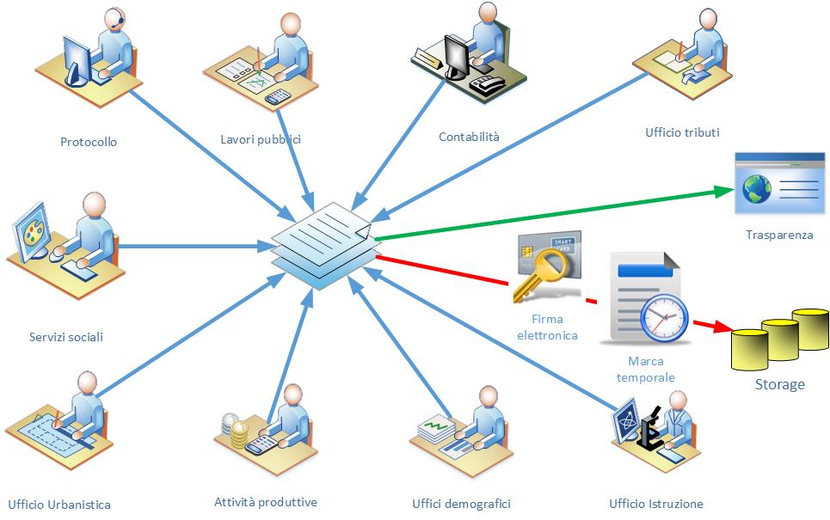

Articolo 60 – Organizzazione dei supporti conservati

Una copia di sicurezza dei supporti virtuali generati a chiusura del processo di conservazione sostitutiva vengono mantenuti, nello storage previsto a questo particolare scopo; quest’ultimo viene sottoposto a precise politiche di sicurezza, tra le quali a periodici controlli finalizzati a verificare la leggibilità e l’integrità dei documenti conservati.

Articolo 61 – Archiviazione sostitutiva delle scritture contabili

La normativa che prende in esame il trattamento di documenti rilevanti ai fini fiscali e tributari sottolinea l’esigenza di rispettare precise tempistiche nell’applicazione del processo di conservazione sostitutiva e nell’organizzazione di tale tipologia di scritture.
Per la conservazione elettronica delle fatture come documento informatico è prevista una cadenza almeno quindicinale; ciò non toglie che, a discrezione del contribuente, essa possa aver luogo anche ad intervalli più ravvicinati. In sostanza, dunque, il processo di conservazione sostitutiva delle fatture elettroniche deve concludersi entro quindici giorni dalla data di ricevimento (per le fatture passive) o dalla data di emissione (per le fatture attive).
Pertiene al RUP la responsabilità di far pervenire sul Repository documentale le fatture in tempo utile: tale tempo è stimato in un massimo di dieci giorni effettivi dalla data riportata sul documento in caso di fatture attive, in 10 giorni effettivi dalla data di ricezione se si tratta di fatture passive.
Per gli altri documenti fiscalmente rilevanti, diversi dalle fatture, la cadenza del processo di conservazione deve essere almeno annuale. Fra tali documenti sono annoverati, innanzitutto, i libri ed i registri dei quali è obbligatoria la tenuta, i bilanci d’esercizio, la modulistica relativa ai pagamenti (come F23 ed F24) e tutte le dichiarazioni fiscali.

Articolo 62 – Schema flusso della fatturazione elettronica

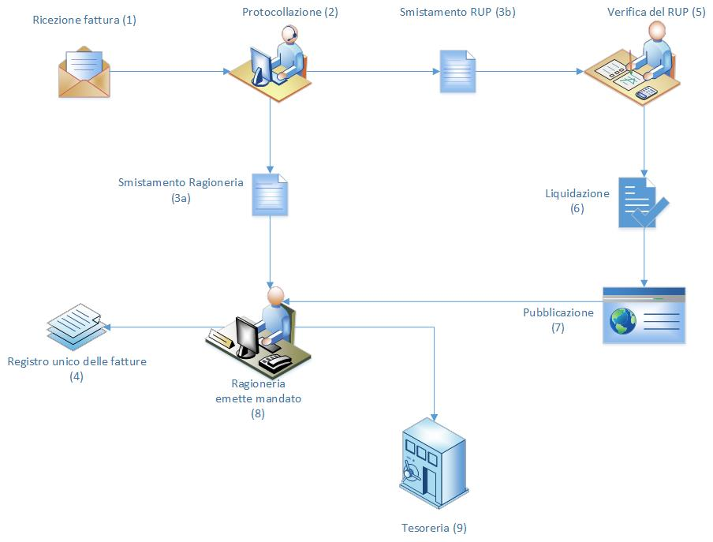

Articolo 63 – Rapporti con l’Agenzia delle Entrate

Nel caso di trattamento di documenti fiscalmente rilevanti, il Responsabile della Conservazione deve gestire le seguenti attività:

a – Assolvimento dell’imposta di bollo sui documenti informatici
Il Responsabile della Conservazione si prenderà carico di assolvere agli obblighi in materia di imposta di bollo sui documenti informatici. Quindi dovrà presentare all’Ufficio delle Entrate competente una comunicazione contenente il numero presuntivo degli atti, dei documenti e dei registri che potranno essere emessi o utilizzati durante l’anno, nonché l’importo e gli estremi dell’avvenuto pagamento dell’imposta. Tale comunicazione, pertanto, dovrà contenere:
- il numero di atti e documenti informatici, distinti per tipologia, che si presume saranno emessi nel corso dell’anno;
- l’imposta dovuta su ogni singolo documento;
- l’importo globale dell’imposta relativo ad ogni articolo della tariffa;
- la somma complessivamente dovuta;
- gli estremi dell’avvenuto pagamento.
Per i libri ed i registri dei quali sia dovuta l’imposta, l’importo è calcolato sulla base del numero di registrazioni.
Entro il mese di Gennaio dell’anno successivo, il Responsabile della Conservazione dovrà presentare all’Ufficio delle Entrate competente una comunicazione consuntiva contenente l’indicazione del numero reale dei documenti informatici effettivamente emessi nell’anno precedente; ad essa saranno allegati o gli estremi del versamento dell’eventuale differenza dell’imposta, oppure la richiesta di rimborso o compensazione.

b – Invio dell’impronta degli Archivi Informatici
Il Responsabile della Conservazione o il soggetto eventualmente delegato dovrà comunicare l’impronta dell’archivio informatico, marcato temporalmente e sottoscritto digitalmente, dei documenti rilevanti ai fini tributari oggetto della conservazione. Tale comunicazione deve pervenire all’Agenzia delle Entrate, per via telematica (tramite Entratel o Fisconline), entro il quarto mese successivo alla scadenza del termine per la presentazione della dichiarazione dei redditi; essa deve contenere, tra l’altro:
- i dati identificativi del soggetto interessato, del Responsabile della Conservazione o del soggetto da questi eventualmente delegato;
- l’elenco dei documenti ai quali l’impronta si riferisce;
- l’indicazione del luogo in cui è conservata l’evidenza informatica da cui è stata generata l’impronta dell’archivio;
- la marca temporale apposta all’archivio.

Articolo 64 – Controllo del processo di conservazione sostitutiva

L’area che gestisce i sistemi informativi è incaricata, dal Responsabile del Processo di Conservazione, di verificare la corretta funzionalità del sistema e dei programmi di gestione per il sistema di conservazione; la funzione di controllo si svolge mediante gestione delle eccezioni.
Gli incaricati al trattamento dei documento e dei supporti sono formati per rilevare eventuali anomalie di processo, che saranno tempestivamente segnalate e documentate al Responsabile della Conservazione: secondo le vigenti procedure previste dal regolamento della privacy e della sicurezza informatica, si provvederà così a concordare gli opportuni interventi correttivi.

Articolo 65 – Verifica periodica della leggibilità dei documenti conservati

Per ogni supporto prodotto si effettua annualmente un controllo sullo stato di conservazione dei supporti. Tale processo prevede una verifica preliminare della effettiva leggibilità del supporto virtuale sul quale è memorizzato l’archivio, seguita dalla visualizzazione, a campione, dei documenti in esso contenuti.
Non oltre cinque anni a decorrere dalla data di messa in conservazione, l’integrità di tutti i supporti e la fruibilità di tutti i documenti conservati devono essere controllati, procedendo ove necessario a riversamento diretto o sostitutivo.

Articolo 66 – Tracciabilità, programmazione e controllo degli accessi

Le operazioni previste dai flussi documentali descritti nel presente documento sono tracciate in appositi log.
L’accesso al sistema di archiviazione e conservazione sostitutiva dalle postazioni di lavoro di ciascun operatore segue la politica di sicurezza adottata dall’intera azienda; è regolato da una procedura di autenticazione che permette di verificare l’identità della persona e, quindi, di accertare che la stessa sia in possesso delle credenziali di autenticazione per accedere ad un determinato strumento elettronico. Per i dettagli relativi alla procedura di autenticazione si rimanda a quanto descritto nel DPS.
La sicurezza su server e terminali è inoltre garantita dall’utilizzo di firewall ed antivirus ad alta affidabilità, così come specificato nel DPS. I server ed i dispositivi di backup sono alloggiati in un apposito locale per il quale l’accesso è consentito solo a personale ICT.

Articolo 67 – Manutenzione ordinaria ed aggiornamenti

Allo scopo di garantire la continuità del servizio, il responsabile del processo di conservazione sostitutiva o gli incaricati da lui nominati prevedono un piano di manutenzione programmata dell’hardware utilizzato, che ne riduce al minimo le alterazioni e ne preserva la funzionalità.
In assenza di specifiche inefficienze, l’aggiornamento del software di conservazione viene rilasciato per rispondere ad esigenze sollevate da modifiche o novità in ambito normativo. Il responsabile del processo di conservazione ha cura di mantenere un archivio delle diverse versioni del software di conservazione e di tutti i programmi necessari alla fruizione dei documenti sottoposti al processo in questione.
Per quanto riguarda i certificati di firma elettronica sia locali che remote utilizzate dal Responsabile della Conservazione e dai suoi delegati per assolvere ai propri compiti, viene tenuta traccia della scadenza di ogni certificato qualificato ad esse associato. In genere, questo deve essere rinnovato ogni tre anni.

SEZIONE XVII - ACCESSIBILITÀ AL SISTEMA DI GESTIONE DEI DOCUMENTI

Articolo 68 - Accesso da parte degli uffici utente

- La riservatezza delle registrazioni di protocollo e dei documenti informatici è garantita dal sistema attraverso l’uso di profili utente e password.
- L’operatore che effettua la registrazione di protocollo di un documento inserisce preventivamente il livello di riservatezza ritenuto necessario, se diverso da quello standard applicato automaticamente dal sistema.
- In modo analogo, l’ufficio che effettua l’operazione di apertura di un nuovo fascicolo ne fissa anche il livello di riservatezza.
- Al minimo, sono da considerarsi riservati i documenti:
  - legati a vicende di persone o a fatti privati particolari;
  - dalla cui contestuale pubblicità possa derivare pregiudizio a terzi o al buon andamento dell’azione amministrativa.
- I livelli di riservatezza gestiti dal sistema, il livello standard applicato automaticamente e le relative abilitazioni all’accesso alle informazioni documentali sono riportati nell’allegato n° 7.

Articolo 69 - Accesso da parte di utenti esterni all’Amministrazione

- L’accesso al sistema di gestione informatica dei documenti da parte di utenti esterni all’Amministrazione è realizzato mediante l’impiego di sistemi di riconoscimento ed autenticazione basati sulla carta d’identità elettronica, firma elettronica a carta dei servizi.
- Agli utenti riconosciuti ed abilitati alla consultazione sono rese disponibili tutte le informazioni necessarie e sufficienti all’esercizio del diritto di accesso ai documenti amministrativi [cfr. art. 59, del testo unico].

Articolo 70 - Accesso da parte di altre aree organizzative omogenee

- L’accesso al sistema di gestione informatica dei documenti da parte di altre aree organizzative omogenee, o altre pubbliche amministrazioni, è realizzato applicando le norme ed i criteri tecnici emanati per la realizzazione della rete unitaria delle pubbliche amministrazioni [cfr. art. 60 del testo unico].
- In questi casi, sono rese disponibili le seguenti informazioni [cfr. art. 60, comma 2, del testo unico]:
  - il numero e la data di protocollo, ottenuti attraverso l’indicazione alternativa o congiunta dell’oggetto, della data di spedizione, del mittente, del destinatario;
  - il numero e la data di protocollo del documento ricevuto, ottenuti attraverso il numero e data di protocollo attribuiti dall’Amministrazione al documento spedito.

SEZIONE XVII - PIANO DI SICUREZZA INFORMATICA

Il piano per la sicurezza informatica di cui all’articolo 4, comma 1, lettera c), del DPCM 31 ottobre 2000 e all’articolo 10, della Deliberazione AIPA 51/2000, sviluppato dal Responsabile del Servizio d’intesa con il Responsabile dei sistemi informativi automatizzati e con il Responsabile della sicurezza dei dati personali di cui alle legge 675/96 e successive modificazioni ed integrazioni, e nel rispetto delle misure minime di sicurezza previste dal regolamento di attuazione emanato con DPR 318/99 [cfr. art. 4, comma 1, lettera c), DPCM 31 ottobre 2000], si rifà al “Regolamento comunale per il trattamento dei dati e la sicurezza informatica”.
Esso è sottoposto a verifica ed aggiornamento con cadenza biennale e comprende: analisi dei rischi, politiche di sicurezza ed interventi operativi [cfr. art. 10, commi 3 e 4, deliberazione AIPA 51/2000] e include le misure atte a garantire la corretta gestione e conservazione delle copie di sicurezza dell’archivio informatico.

SEZIONE XVIII - FUNZIONALITÀ DEL SISTEMA DI GESTIONE DEI DOCUMENTI

La gestione informatica dei documenti utilizzato dall’Amministrazione comunale, è basata su un sistema LAN (Local Area Network), con sistema operativo Windows e protocollo di comunicazione TCPIP, con applicativi client/server su base di dati standard SQL, condiviso dalle varie unità organizzative.
Le misure di sicurezza sono gestite conformemente all’articolo 7, commi 2, 3 e 4, del DPCM 31 ottobre 2000, ossia con profilazione degli utenti con diversi livelli di accesso, proteggendo il sistema di protocollazione dalle modifiche autorizzate e gestendo il tracciamento di qualsiasi evento di modifica delle informazioni trattate e l’individuazione del suo autore e del numero di autorizzazione.
Il sistema operativo utilizzato per la gestione informatica dei documenti è conforme a quanto indicato nell’articolo 7, commi 1 e 6, del DPCM 31 ottobre 2000.
Sono garantite le misure tecniche per la non modificabilità delle registrazioni di protocollo dalla parte applicativa non avendo nessuna funzione che permetta la modifica o la cancellazione senza autorizzazione e tracciatura e a livello di database con password di sicurezza per accesso ai dati crittografata e file di log con tracciamento di qualsiasi operazione sul database. Il registro giornaliero inoltre, estratto in formato PDF sarà masterizzato su disco ottico non riscrivibile giornalmente.
Il sistema permette la contemporaneità delle operazioni di registrazione e segnatura di protocollo, assegnando il numero solo subito dopo la registrazione del dato e gestendo l’integrità referenziale a livello di database.
In caso di modifica o annullamento del protocollo, il responsabile dovrà rilasciare autorizzazione che sarà numerata e indicando sia i campi da modificare sia l’operatore incaricato che potrà effettuare l’operazione.
In caso di interruzione del sistema, il responsabile del protocollo autorizzerà la gestione manuale delle registrazioni di protocollo nel registro di emergenza. Al ripristino del sistema allo stesso modo autorizzerà al recupero dei dati dal registro di emergenza a quello informatico, registrando la corrispondenza tra il numero di protocollo assunto nel registro di emergenza e quello informatico.
I documenti informatici saranno trasmessi in allegato attraverso posta elettronica certificata e firmati digitalmente dal responsabile. La ricezione potrà avvenire attraverso posta elettronica istituzionale certificata e/o attraverso supporto magnetico, in tali casi i documenti saranno collegati informaticamente al protocollo corrispondente. Saranno verificati i documenti in arrivo con firma digitale attraverso il software specifico che attraverso la chiave pubblica risale al soggetto privato sottoscrittore e saranno regolarmente registrati ed archiviati secondo le modalità di cui all’art. 49 del presente regolamento.
Per ogni documento informatico legato ad un numero di protocollo, verrà effettuato il calcolo dell’impronta attraverso la funzione di HASH SHA-256 dei documenti informatici.
La segnatura di protocollo dei documenti avverrà in conformità degli articoli 9, 18 e 19 del DPCM 31 ottobre 2000.
Le funzionalità per lo scambio di documenti informatici tra le varie unità organizzative è definito dall’art. 34 di questo regolamento

ALLEGATO N° 1

AREA ORGANIZZATIVA OMOGENEA

Denominazione dell’area: Unione Terre di Fiume;
Codice identificativo dell’area: utdfiu;
Data di istituzione: 01/01/2017
Indirizzo di posta elettronica istituzionale dell’area: unioneterredifiume@legalmail.it
Insieme degli unità organizzative che compongono l’Area Organizzativa Omogenea:
    - Sindaco
    - Servizio Organizzazione e Personale
      - Personale
    - Vigilanza
      - Annona – Polizia Amministrativa
      - Polizia giudiziaria
      - Viabilità – Nucleo operativo mobile
    - Segretario generale
  - Settore Amministrativo
    - Affari generali Demografici
    - Anagrafe, Stato Civile, Elettorale, Leva e Statistica
    - Censimenti
    - Gestione amministrativa cimiteri
    - URP
    - Giudici popolari Affari generali
    - Segreteria particolare amministratori
  - Settore Programmazione e gestione delle entrate patrimoniali, tributarie e servizi fiscali
    - Entrate
    - Tributi
  - Servizio economico finanziario
    - Contabilità e programmazione
    - CED – Gestione utenze
  - Settore Socio Culturale
    - Servizio socio assistenziale
  - Settore tecnico LLPP e Manutenzioni
    - OO.PP. – LL.PP.
    - Manutenzioni e patrimonio
    - Appalti e contratti
  - Settore tecnico Urbanistica e Ambiente
    - Urbanistica
    - Ambiente
    - Catasto
    - Suap Attività produttive – Sue Sportello Unico
  - Servizio Provveditorato - Protezione Civile – Educativi , culturali e sportivi
    - Provveditorato
    - Protezione civile, rapporto con i volontari
    - Cultura, servizi educativi
    - Sport – Turismo – Spettacolo – Tempo libero, P.R.

Responsabile del Servizio di Protocollo, flusso documentale e conservazione sostitutiva: MEGASSINI VITTORIO nato a Alzano Scrivia (AL) il 16/09/1956 CF MGS VTR 56P16 SA245S Inquadramento D3

Vicario del Responsabile del Servizio: PAIROTTO FRANCESCO nato a Pineralo (TO) il 25/08/1962 CF PRT FNC 62M25G674S Inquadramento D5

Responsabile del salvataggio giornaliero del registro di protocollo: MEGASSINI VITTORIO nato a Alzano Scrivia (AL) il 16/09/1956 CF MGS VTR 56P16 SA245S Inquadramento D3

ALLEGATO N° 2

INTEROPERABILITA’ DELLA CONSERVAZIONE

Il processo di conservazione sostitutiva dei documenti verrà gestito secondo la norma UNI ISO 11386 – SInCRO (Supporto all’Interoperabilità nella Conservazione e nel Recupero degli Oggetti digitali).
La conservazione dei dati sarà quindi gestita secondo il seguente schema XML:

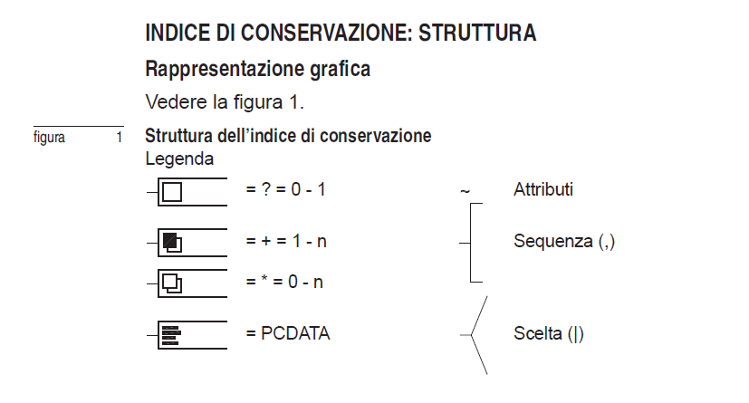

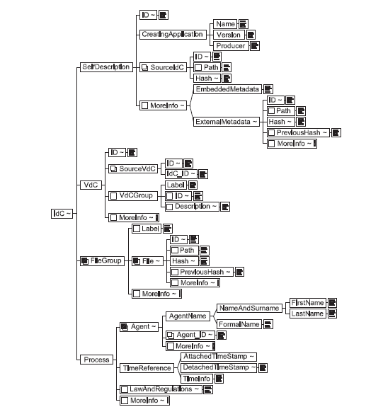

ALLEGATO N° 3

PRINCIPALI FLUSSI DI GESTIONE DOCUMENTALE

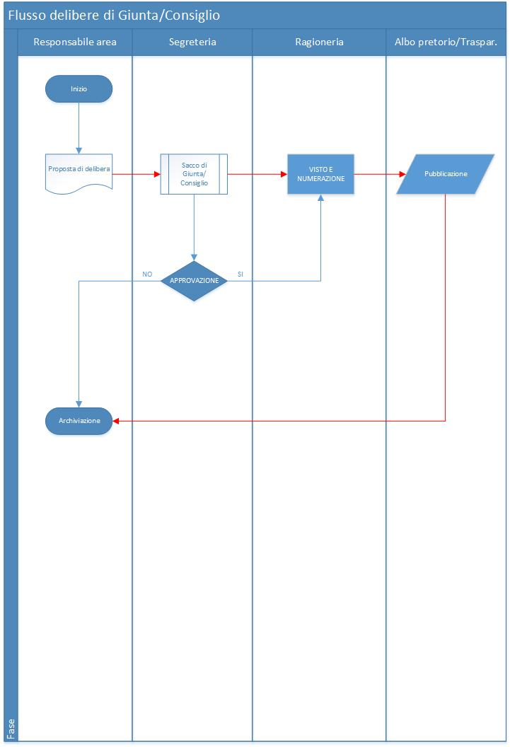
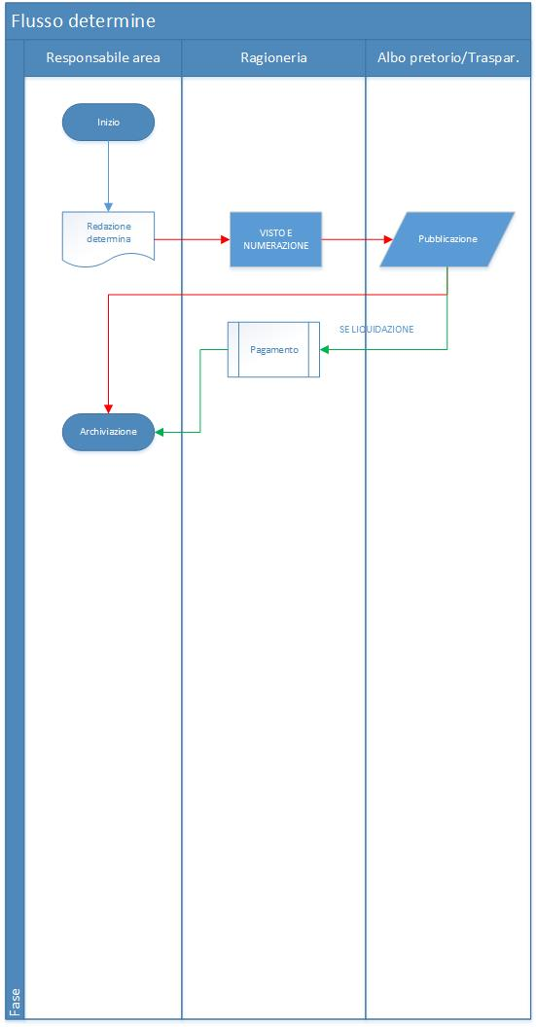
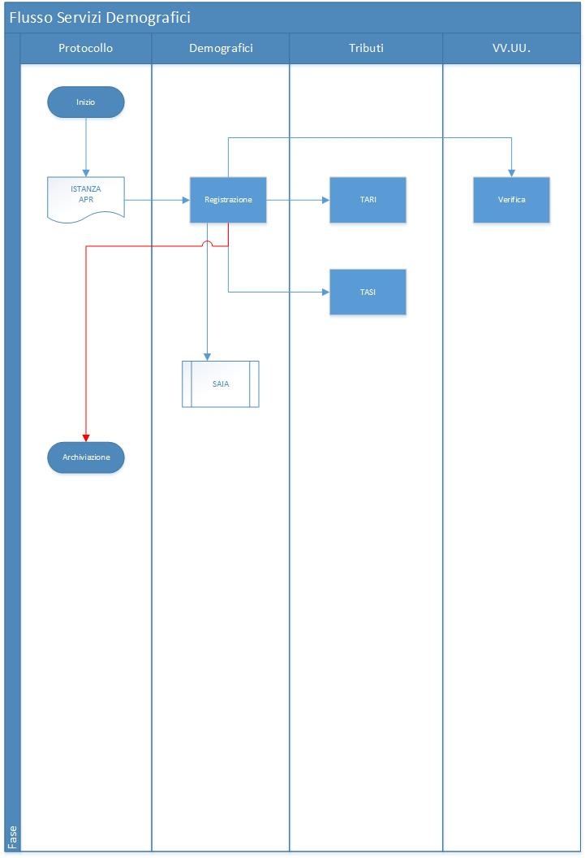
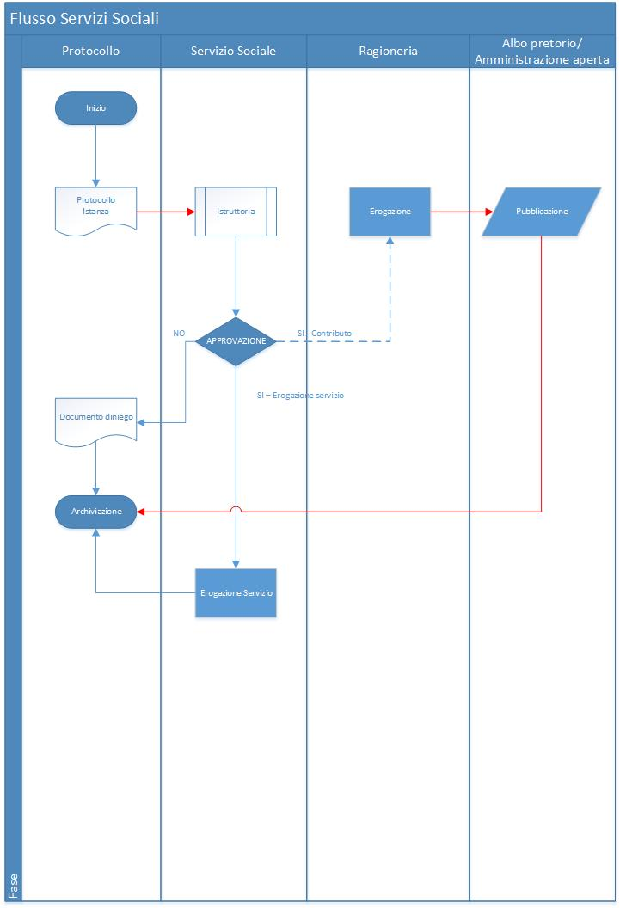
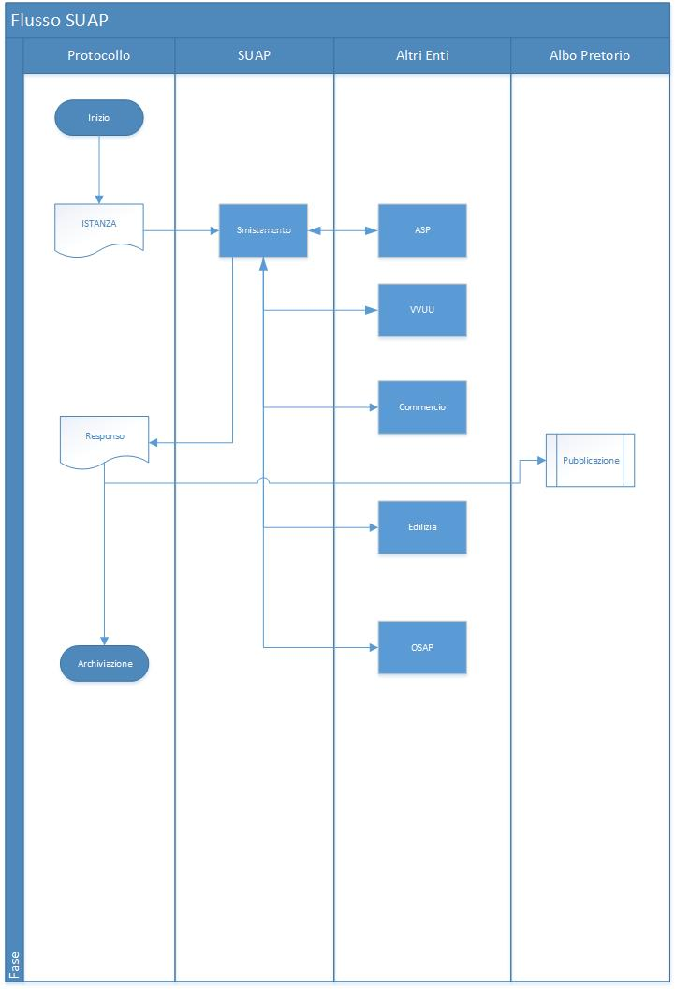

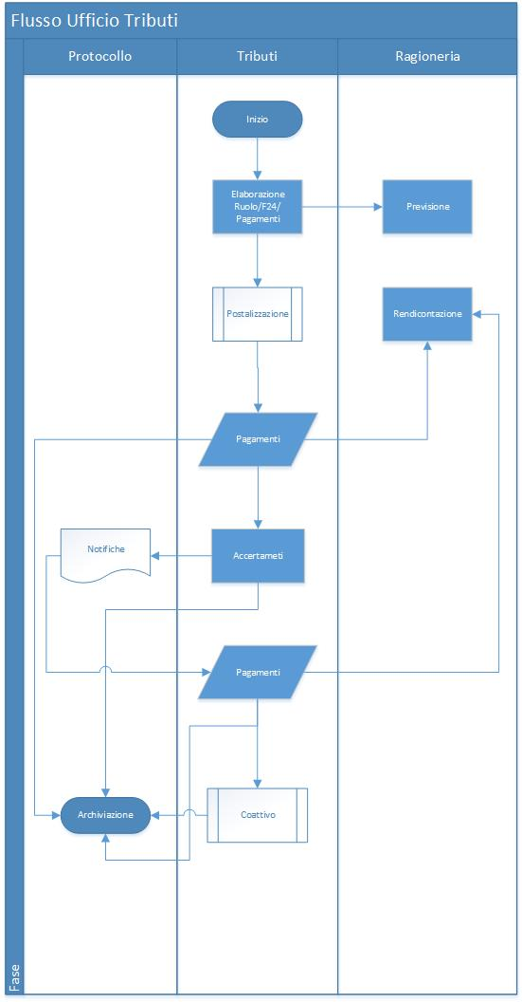

ALLEGATO N° 4

DOCUMENTI SOGGETTI A REGISTRAZIONE PARTICOLARE DELL’AMMINISTRAZIONE ED ESCLUSI DALLA REGISTRAZIONE DI PROTOCOLLO

Pubblicità:
Esclusa dalla registrazione di protocollo

Posta riservata:
Protocollata in busta chiusa e smistata all’ufficio di competenza. Sarà il responsabile di settore eventualmente a riconsegnarla all’ufficio protocollo per prendere atto del suo contenuto.

Gare:
Protocollata in busta chiusa e resa non consultabile fino al giorno della scadenza della gara, quindi consegnata all’ufficio di competenza.

Posta con dati sensibili in base alla Legge 196/2003 e successive modifiche:
Protocollata e resa non consultabile.

ALLEGATO N° 5

PIANO DI CONSERVAZIONE DELL’ARCHIVIO

Il piano di conservazione dell’archivio cartaceo per come previsto dall’art. 68, comma 1, del testo unico con le modalità di gestione dell’archivio di deposito, di selezione periodica dei documenti (scarto archivistico), di formazione e gestione dell’archivio storico dell’Amministrazione, sono redatte secondo le disposizioni contenute nel D. Lgs. 490/1999.
Il progetto di archiviazione cartacea sarà assistito dalla Soprintendenza ai Beni Archivistici e agli Archivi di Stato per come previsto dall’art. 14, comma 6 e art. 15, comma 2, del DPR 29 dicembre 2000, n. 441.
L’archiviazione dei documenti informatici sarà gestita secondo le regole tecniche stabilite dalle Delibera dell’Autorità per l’Informatica nella Pubblica Amministrazione n. 42 del 13.12.2001 e Deliberazione CNIPA 19 febbraio 2004 n. 11. Per tale tipologia di archiviazione sarà fatto ricorso all’outsourcing per l’archiviazione annuale dei dati su storage con aziende certificate ISO 27001 per la sicurezza informatica, quindi in luogo diverso dall’archivio corrente.

ALLEGATO N° 6

CRITERI DI ASSEGNAZIONE DEI DOCUMENTI

Tutti i documenti saranno smistati dall’Ufficio di Protocollo in modo informatico ai responsabili di settore che a loro volta, e con la stessa modalità, provvederanno allo smistamento verso le U.O. di competenza.
I documenti informatici saranno smistati tra i vari uffici, esclusivamente in formato elettronico.
Di tale smistamento sarà tenuta traccia a livello informatico che registrerà i vari passaggi storicizzandoli.
Il Responsabile del Protocollo, flusso documentale e Conservazione Sostitutiva, adotterà tutte le procedure, tecniche e sistemi organizzativi necessari per ridurre al minimo la gestione di documenti, privilegiando la condivisione dei dati e dei flussi informativi, tali che siano reperibili alla fonte. Lo stesso provvederà affinché sia privilegiata la PEC anche per la gestione della corrispondenza a privati ove possibile e modalità di acquisizione elettronica dei documenti da parte del Comune attraverso PEC o il portale istituzionale, per ridurre al minimo sia la documentazione cartacea in entrata, sia l’input dei dati da parte degli operatori.
L’accesso agli atti e alla documentazione, sia per gli amministratori, sia per ottemperare alle richieste di accesso in base alla Legge n. 421/1990, sarà garantito attraverso forme di consultazione on-line con sistemi di autenticazione previste dalla norma vigente.

ALLEGATO N° 7

LIVELLI DI RISERVATEZZA E LOGICHE DI PROTEZIONE DEI DATI E DEI DOCUMENTI

Il sistema di protocollo sarà garantito da un sistema informatico conforme al D.P.R. 318/99 per quanto riguarda la sicurezza fisica e logica dei sistemi operativi e di data base relazionale.
La riservatezza delle informazioni sarà garantita attraverso la protezione delle singole registrazioni di protocollo in caso ricadano nelle modalità previste dal D.Lgs. 196/2003 per la tutela dei dati personali o ricadano in tutte quelle fattispecie inerenti e connesse alla necessità di sicurezza nazionale.
Le registrazioni di protocollo sono immodificabili se non attraverso autorizzazione del responsabile. Tutte le modifiche saranno comunque registrate e storicizzate.

ALLEGATO N° 8

MODALITÀ DI TRATTAMENTO DI DETERMINATE TIPOLOGIE DI DOCUMENTI

Le registrazione delle deliberazioni di Giunta e di Consiglio, le determinazioni dirigenziali, i decreti, le ordinanze e i contratti saranno protocollati al protocollo generale ma manterranno un loro progressivo di registro.

I documenti anonimi e i documenti non firmati, potranno essere protocollati o meno, dopo essere stati sottoposti alla verifica da parte del Segretario Generale e del Sindaco che decideranno in merito.

I documenti di competenza di altre Amministrazioni che arrivino al Comune per errore, saranno restituite all’ufficio postale senza la registrazione di protocollo. Quelli invece che sono state spedite al comune ma sono di competenza di altre amministrazioni, dovranno essere protocollate e quindi restituite al mittente con lettera di accompagnamento con indicazione dell’ente di competenza.

ALLEGATO N° 9

MODALITÀ DI COMUNICAZIONE UFFICIALE TRA UNITÀ ORGANIZZATIVE

Gli uffici utente comunicheranno tra loro, attraverso il sistema di smistamento e posta interna elettronica con la tracciabilità delle singole transazioni.
Tutte le U.O. dovranno gestire dati e documenti in formato elettronico. Le stampe possono essere utilizzate come stampe di servizio per consultazione, rimanendo ferma la gestione elettronica di tutta la documentazione amministrativa.
I dati relativi a qualsiasi procedimento dovrà essere gestito digitalmente, ossia su piattaforma applicativa che produrrà esclusivamente documenti digitali per la gestione e conservazione.
I documenti informatici soggetti a conservazione sostitutiva, dovranno essere messi a disposizione del Responsabile della Conservazione in apposita cartella elettronica, firmati digitalmente e nei formati previsti dal presente regolamento.

ALLEGATO N° 10

RUOLI E RESPONSABILITA’ DELL’ARCHIVIAZIONE SOSTITUTIVA

RUOLI | NOMINATIVO | ATTIVITA’ DI COMPETENZA | PERIODO NEL RUOLO | EVENTUALI DELEGHE
Responsabile del servizio di conservazione | MEGASSINI VITTORIO | Servizio Segreteria URP Demografici E Servizi Sociali Residuali | Dal 01/09/2013 | NO
Responsabile Sicurezza dei sistemi per la conservazione | MEGASSINI VITTORIO | Servizio Segreteria URP Demografici E Servizi Sociali Residuali | Dal 01/09/2013 | NO
Responsabile funzione archivistica di conservazione | MEGASSINI VITTORIO | Servizio Segreteria URP Demografici E Servizi Sociali Residuali | Dal 01/09/2013 | NO
Responsabile trattamento dati personali | MEGASSINI VITTORIO | Servizio Segreteria URP Demografici E Servizi Sociali Residuali | Dal 01/09/2013 | NO
Responsabile sistemi informativi per la conservazione | MEGASSINI VITTORIO | Servizio Segreteria URP Demografici E Servizi Sociali Residuali | Dal 01/09/2013 | NO
Responsabile sviluppo e manutenzione del sistema di conservazione | MEGASSINI VITTORIO | Servizio Segreteria URP Demografici E Servizi Sociali Residuali | Dal 01/09/2013 | NO

Si tratta di un soggetto appositamente nominato dall’Amministrazione e diverso dal Responsabile del Servizio.

